|  |  |
| --- | --- |
|  |  |

КОНКУРСНОЕ ЗАДАНИЕ КОМПЕТЕНЦИИ

«Лечебная деятельность (Фельдшер)»

Итоговый (межрегиональный) этап Чемпионата по профессиональному мастерству «Профессионалы»

Тюменская область

регион проведения

2025 г.

Конкурсное задание разработано экспертным сообществом и утверждено Менеджером компетенции, в котором установлены нижеследующие правила и необходимые требования владения профессиональными навыками для участия в соревнованиях по профессиональному мастерству.

**Конкурсное задание включает в себя следующие разделы:**

1. ОСНОВНЫЕ ТРЕБОВАНИЯ КОМПЕТЕНЦИИ 3

1.1. ОБЩИЕ СВЕДЕНИЯ О ТРЕБОВАНИЯХ КОМПЕТЕНЦИИ 3

1.2. ПЕРЕЧЕНЬ ПРОФЕССИОНАЛЬНЫХ ЗАДАЧ СПЕЦИАЛИСТА ПО КОМПЕТЕНЦИИ «Лечебная деятельность (Фельдшер)» 3

1.3. ТРЕБОВАНИЯ К СХЕМЕ ОЦЕНКИ 15

1.4. СПЕЦИФИКАЦИЯ ОЦЕНКИ КОМПЕТЕНЦИИ 15

1.5. КОНКУРСНОЕ ЗАДАНИЕ 16

1.5.1. Разработка/выбор конкурсного задания 16

1.5.2. Структура модулей конкурсного задания (инвариант/вариатив) 16

2. СПЕЦИАЛЬНЫЕ ПРАВИЛА КОМПЕТЕНЦИИ 21

2.1. Особенности проведения Чемпионата 21

2.1.2. Особые требования к конкурсантам 21

2.1.3. Особые требования к экспертам 21

2.6. Личный инструмент конкурсанта 24

3. ПРИЛОЖЕНИЯ 24

**ИСПОЛЬЗУЕМЫЕ СОКРАЩЕНИЯ**

1. *ТК – требования компетенции*
2. *ФГОС – федеральный государственный образовательный стандарт*
3. *ПС – профессиональный стандарт*
4. *ЕКТС – Единый тарифно-квалификационного справочника работ и профессий.*
5. *СПО – среднее профессиональное образование*
6. *КЗ – конкурсное задание*
7. *МКБ - Международная статистическая классификация болезней и проблем, связанных со здоровьем*
8. *ФАП – фельдшерско-акушерский пункт*
9. *МЗ РФ – Министерство здравоохранения Российской Федерации*
10. *АД — артериальное давление*
11. *ЧСС – частота сердечных сокращений*
12. *ЧДД – частота дыхания*
13. *ПЦР – Полимеразная цепная реакция*
14. *ЭКГ – электрокардиография*
15. *ОДН – острая дыхательная недостаточность*
16. *СВО – специальная военная операция*
17. *ОАК – общий анализ крови*
18. *Hb – гемоглобин*
19. *Er – эритроциты*
20. *Le – лейкоциты*
21. *Tr – тромбоциты*
22. *СОЭ – скорость оседания эритроцитов*
23. *SP02 - Уровень насыщения крови кислородом*
24. *ЛФК – лечебно-физкультурный комплекс*

1. ОСНОВНЫЕ ТРЕБОВАНИЯ КОМПЕТЕНЦИИ

1.1. ОБЩИЕ СВЕДЕНИЯ О ТРЕБОВАНИЯХ КОМПЕТЕНЦИИ

Требования компетенции (ТК) «Лечебная деятельность (Фельдшер)» определяют знания, умения, навыки и трудовые функции, которые лежат в основе наиболее актуальных требований работодателей отрасли.

Целью соревнований по компетенции является демонстрация лучших практик и высокого уровня выполнения работы по соответствующей рабочей специальности или профессии.

Требования компетенции являются руководством для подготовки конкурентоспособных, высококвалифицированных специалистов / рабочих и участия их в конкурсах профессионального мастерства.

В соревнованиях по компетенции проверка знаний, умений, навыков и трудовых функций осуществляется посредством оценки выполнения практической работы.

Требования компетенции разделены на четкие разделы с номерами и заголовками, каждому разделу назначен процент относительной важности, сумма которых составляет 100.

1.2. ПЕРЕЧЕНЬ ПРОФЕССИОНАЛЬНЫХ ЗАДАЧ СПЕЦИАЛИСТА ПО КОМПЕТЕНЦИИ «Лечебная деятельность (Фельдшер)»

*Перечень видов профессиональной деятельности, умений и знаний, и профессиональных трудовых функций специалиста (из ФГОС/ПС/ЕТКС.) и базируется на требованиях современного рынка труда к данному специалисту*

*Таблица №1*

**Перечень профессиональных задач специалиста**

|  |  |  |
| --- | --- | --- |
| **№ п/п** | **Раздел** | **Важность в %** |
| 1 | Проведение обследования пациентов с целью диагностики и лечения неосложненных острых заболеваний и (или) состояний, хронических заболеваний и их обострений, травм, отравлений у взрослых и детей. | 25 |
| Специалист должен знать и понимать:   * Клиническое значение и методика сбора жалоб и анамнеза у пациентов или их законных представителей. * Правила и цели проведения амбулаторного приема и активного посещения пациентов на дому. * Клиническое значение методики проведения медицинских осмотров и обследований пациентов. * Клинические признаки и методы диагностики заболеваний и (или) состояний у детей и взрослых, протекающих без явных признаков угрозы жизни и не требующих оказания медицинской помощи в неотложной форме. * Международная статистическая классификация болезней и проблем, связанных со здоровьем. * Клинические признаки состояний, требующих оказания медицинской помощи в неотложной форме. * Клиническое значение основных методов лабораторных и инструментальных исследований для оценки состояния здоровья, медицинские показания к проведению исследований, правила интерпретации их результатов. * Закономерности функционирования здорового организма человека с учетом возрастных особенностей и механизмы обеспечения здоровья с позиции теории функциональных систем; особенности регуляции функциональных систем организма человека при патологических процессах. * Этиология, патогенез, клиническая картина, дифференциальная диагностика, особенности течения, осложнения и исходы наиболее распространенных острых и хронических заболеваний и (или) состояний. * Признаки физиологически нормально протекающей беременности. * Принципы, цели и объем динамического наблюдения пациентов с высоким риском развития или наличием заболеваний с учетом возрастных особенностей. * Медицинские показания к оказанию первичной медико-санитарной помощи в амбулаторных условиях или в условиях дневного стационара. * Медицинские показания и порядок направления пациента на консультации к участковому врачу-терапевту, врачу общей практики (семейному врачу), участковому врачу-педиатру и врачам-специалистам. * Медицинские показания к оказанию специализированной медицинской помощи в стационарных условиях. * Медицинские показания для оказания скорой, в том числе скорой специализированной, медицинской помощи. * Перечень показаний для оказания паллиативной медицинской помощи, в том числе детям. * Методы выявления курящих и лиц, избыточно потребляющих алкоголь, а также лиц, потребляющих наркотические средства и психотропные вещества без назначения врача. * Порядки оказания медицинской помощи, клинические рекомендации, стандарты медицинской помощи, технологии выполнения простых медицинских услуг. * Порядок назначения, учета и хранения лекарственных препаратов, включая наркотические лекарственные препараты и психотропные лекарственные препараты, медицинских изделий и специальных продуктов лечебного питания. * Методы применения лекарственных препаратов, медицинских изделий и лечебного питания при заболеваниях и (или) состояниях у детей и взрослых. * Механизм действия лекарственных препаратов, медицинских изделий и лечебного питания, медицинские показания и медицинские противопоказания к назначению лекарственных препаратов; возможные осложнения, побочные действия, нежелательные реакции на введение лекарственных препаратов. * Методы немедикаментозного лечения: медицинские показания и медицинские противопоказания; возможные осложнения, побочные действия, нежелательные реакции. * Механизмы действия немедикаментозного лечения (физиотерапевтическое лечение, лечебная физкультура, массаж, иглорефлексотерапия, бальнеотерапия, психотерапия). * Порядок ведения физиологических родов и их клиническое течение. * Технологии выявления и оценки уровня боли у взрослых и детей; правила, виды, методы и средства лечения хронического болевого синдрома; правила оказания симптоматической помощи при тягостных расстройствах. * Категории пациентов с неизлечимыми прогрессирующими заболеваниями и (или) состояниями, принципы обследования, диагностики и лечения пациентов с заболеваниями в терминальной стадии развития, медицинские показания для направления пациентов в медицинскую организацию, оказывающую паллиативную медицинскую помощь в стационарных условиях. * Положения нормативных правовых актов, регулирующих обращение лекарственных средств и товаров аптечного ассортимента, рецептов, отпуск лекарственных препаратов, включая наркотические лекарственные препараты и психотропные лекарственные препараты, медицинских изделий, а также их хранение. * Требования к ведению предметно-количественного учета лекарственных препаратов. * Критерии временной нетрудоспособности пациента, порядок экспертизы временной нетрудоспособности, порядок выдачи и продления листков временной нетрудоспособности. * Классификация и критерии стойкого нарушения функций организма, обусловленного заболеваниями, последствиями травм или дефектами, порядок направления пациента на медико-социальную экспертизу. * Этиология, патогенез, клиническая картина, дифференциальная диагностика, особенности течения, осложнения и исходы заболеваний и (или) состояний. * Основы организации и порядок оказания медицинской помощи населению при ликвидации медико-санитарных последствий природных и техногенных чрезвычайных ситуаций, террористических актов. * Принципы и организация медицинской сортировки, порядок оказания первичной доврачебной медико-санитарной помощи населению в чрезвычайных ситуациях. * Порядок организации медицинской эвакуации в режиме чрезвычайной ситуации. * Клинические признаки заболеваний и (или) состояний, представляющих угрозу жизни и здоровью человека. |  |
| Специалист должен уметь:   * Осуществлять сбор жалоб, анамнеза жизни и заболевания у пациентов (их законных представителей). * Интерпретировать и анализировать информацию, полученную от пациентов (их законных представителей). * Оценивать анатомо-функциональное состояние органов и систем организма пациента с учетом возрастных особенностей. * Проводить физикальное обследование пациента, включая: осмотр, пальпацию, перкуссию, аускультацию. * Оценивать состояние пациента. * Оценивать анатомо-функциональное состояние органов и систем организма пациента с учетом возрастных особенностей и заболевания, проводить: общий визуальный осмотр пациента, осмотр полости рта, осмотр верхних дыхательных путей с использованием дополнительных источников света, шпателя и зеркал, измерение роста, измерение массы тела, измерение основных анатомических окружностей, измерение окружности головы, измерение окружности грудной клетки, измерение толщины кожной складки (пликометрия). * Проводить осмотр беременных женщин и направлять на пренатальный скрининг в случае физиологически протекающей беременности для формирования групп риска по хромосомным нарушениям и врожденным аномалиям (порокам развития) у плода. * Интерпретировать и анализировать результаты физикального обследования с учетом возрастных особенностей и заболевания: термометрию общую, измерение частоты дыхания, измерение частоты сердцебиения, исследование пульса, исследование пульса методом мониторирования, измерение артериального давления на периферических артериях, суточное мониторирование артериального давления, регистрацию электрокардиограммы, прикроватное мониторирование жизненных функций и параметров, оценку поведения пациента с психическими расстройствами. * Проводить диагностику неосложненных острых заболеваний и (или) состояний, хронических заболеваний и их обострений, травм, отравлений у взрослых и детей. * Обосновывать и планировать объем инструментальных и лабораторных исследований с учетом возрастных особенностей и наличия заболеваний. * Интерпретировать и анализировать результаты инструментальных и лабораторных обследований с учетом возрастных особенностей и наличия заболеваний. * Обосновывать необходимость направления пациентов к участковому врачу-терапевту, врачу общей практики (семейному врачу), участковому врачу-педиатру и врачам-специалистам с учетом возрастных особенностей и наличия заболеваний. * Выявлять пациентов с повышенным риском развития злокачественных новообразований, с признаками предраковых заболеваний и злокачественных новообразований и направлять пациентов с подозрением на злокачественную опухоль и с предраковыми заболеваниями в первичный онкологический кабинет медицинской организации в соответствии с порядком оказания медицинской помощи населению по профилю "онкология". * Проводить работу по организации диспансерного наблюдения за пациентами с хроническими заболеваниями, в том числе с предраковыми заболеваниями, с целью коррекции проводимого лечения и плана диспансерного наблюдения. * Осуществлять диспансерное наблюдение за лицами, отнесенными по результатам профилактического медицинского осмотра и диспансеризации ко II группе здоровья, имеющими высокий или очень высокий суммарный сердечно-сосудистый риск. * Определять медицинские показания для оказания медицинской помощи с учетом возрастных особенностей. * Выявлять клинические признаки состояний, требующих оказания медицинской помощи в неотложной форме. * Выявлять курящих лиц и лиц, избыточно потребляющих алкоголь, а также потребляющих наркотические средства и психотропные вещества без назначения врача. * Разрабатывать план лечения пациентов с хроническими неосложненными заболеваниями и (или) состояниями, их обострениями, травмами, отравлениями. * Оформлять рецепт на лекарственные препараты, медицинские изделия и специальные продукты лечебного питания. * Применять лекарственные препараты, специальные продукты лечебного питания и медицинские изделия при заболеваниях и (или) состояниях, не сопровождающихся угрозой жизни пациента, с учетом возрастных особенностей, в том числе по назначению врача. * Назначать немедикаментозное лечение с учетом диагноза и клинической картины болезни. * Оценивать эффективность и безопасность назначенного лечения. * Предотвращать или устранять осложнения, побочные действия, нежелательные реакции лекарственных препаратов, специальных продуктов лечебного питания, медицинских изделий и немедикаментозного лечения. * Проводить следующие медицинские манипуляции и процедуры: ингаляторное введение лекарственных препаратов и кислорода; ингаляторное введение лекарственных препаратов через небулайзер; установка и замена инсулиновой помпы; пособие при парентеральном введении лекарственных препаратов; пункция и катетеризация периферических вен, в том числе кубитальной; внутривенное введение лекарственных препаратов; непрерывное внутривенное введение лекарственных препаратов; внутрипросветное введение в центральный венозный катетер антисептиков и лекарственных препаратов; уход за сосудистым катетером. * Проводить введение лекарственных препаратов: накожно, внутрикожно, подкожно, в очаг поражения кожи; внутримышечно; внутрикостно, используя специальную укладку для внутрикостного доступа, внутрисуставное, околосуставное; интраназально, в наружный слуховой проход; втиранием растворов в волосистую часть головы; с помощью глазных ванночек с растворами лекарственных препаратов; инстилляцией лекарственных препаратов в конъюнктивную полость; интравагинально, ректально, с помощью клизмы. * Проводить мониторинг течения заболевания, корректировать план лечения в зависимости от особенностей течения заболевания. * Проводить посещение пациента на дому с целью динамического наблюдения за состоянием пациента, течением заболевания, проводить измерение и оценку показателей жизнедеятельности пациента в динамике, интерпретировать полученные данные. * Проводить оценку интенсивности тягостных для пациента симптомов, в том числе боли, определять и документировать невербальные признаки боли у пациента, рассчитывать ранговые индексы боли, проводить мониторинг уровня боли в движении и в покое. * Осуществлять отпуск и применение лекарственных препаратов, включая наркотические лекарственные препараты и психотропные лекарственные препараты, в случае возложения на фельдшера отдельных функций лечащего врача пациентам, нуждающимся в лечении и обезболивании. * Проводить медицинскую сортировку пораженных по степени опасности для окружающих, по тяжести состояния пострадавших и по эвакуационному признаку. * Вести учет лекарственных препаратов. * Направлять пациентов в медицинскую организацию, оказывающую паллиативную медицинскую помощь в стационарных условиях, при наличии медицинских показаний. * Обучать пациентов (их законных представителей) и лиц, осуществляющих уход, навыкам ухода. * Определять признаки временной нетрудоспособности и признаки стойкого нарушения функций организма, обусловленные заболеваниями, последствиями травм или дефектами. * Оформлять листок временной нетрудоспособности, в том числе в форме электронного документа. * Оформлять документы для направления пациента на медико-социальную экспертизу в соответствии с нормативными правовыми актами. * Вести физиологические роды. * Оказывать медицинскую помощь при внезапных острых заболеваниях и (или) состояниях без явных признаков угрозы жизни пациента и в режиме чрезвычайной ситуации, а также требующих оказания медицинской помощи в неотложной форме, в том числе несовершеннолетним. |  |
| 2 | Проведение мероприятий по медицинской реабилитации, в том числе при реализации индивидуальных программ реабилитации или абилитации инвалидов | 25 |
| Специалист должен знать и понимать:   * Порядок организации медицинской реабилитации. * Функциональные последствия заболеваний (травм), методы доврачебного функционального обследования пациентов, в том числе инвалидов, с последствиями травм, операций, хронических заболеваний на этапах реабилитации, Международная классификация функционирования (МКФ). * Методы определения реабилитационного потенциала пациента и правила формулировки реабилитационного диагноза. * Правила составления, оформления и реализации индивидуальных программ реабилитации. * Мероприятия по медицинской реабилитации пациента, медицинские показания и противопоказания к их проведению с учетом диагноза, возрастных особенностей в соответствии с действующими порядками оказания медицинской помощи, порядком медицинской реабилитации, клиническими рекомендациями (протоколами лечения) по вопросам оказания медицинской помощи, с учетом стандартов медицинской помощи. * Правила оформления и выдачи медицинских документов при направлении пациентов на санаторно-курортное лечение и на медико-социальную экспертизу. |  |
|  | Специалист должен уметь:   * Определять медицинские показания для проведения мероприятий медицинской реабилитации, в том числе при реализации индивидуальной программы реабилитации или абилитации инвалидов, с учетом возрастных особенностей в соответствии с действующим порядком организации медицинской реабилитации. * Проводить доврачебное обследование пациентов, в том числе инвалидов, с последствиями травм, операций, хронических заболеваний на этапах реабилитации, проводить оценку функциональных возможностей пациента, определять реабилитационный потенциал с учетом диагноза, возрастных особенностей. * Применять методы и средства медицинской реабилитации пациентам по назначению врачей-специалистов в соответствии с индивидуальной программой реабилитации с учетом диагноза, возрастных особенностей и плана реабилитации. * Контролировать выполнение и оценивать эффективность и безопасность реабилитационных мероприятий, в том числе, при реализации индивидуальной программы реабилитации или абилитации инвалидов, с учетом диагноза, возрастных особенностей. * Направлять пациента на санаторно-курортное лечение по профилю заболевания, самостоятельно и (или) совместно с врачом в соответствии с рекомендациями врачей-специалистов оформлять медицинские документы. |  |
| 3 | Оказание медицинской помощи в экстренной форме | 25 |
| Специалист должен знать и понимать:   * Правила и порядок проведения первичного осмотра пациента (пострадавшего) при оказании медицинской помощи в экстренной форме при состояниях, представляющих угрозу жизни. * Методика сбора жалоб и анамнеза жизни и заболевания у пациентов (их законных представителей). * Методика физикального исследования пациентов (осмотр, пальпация, перкуссия, аускультация). * Клинические признаки внезапного прекращения кровообращения и (или) дыхания. * Правила проведения базовой сердечно-легочной реанимации. * Порядок применения лекарственных препаратов и медицинских изделий при оказании медицинской помощи в экстренной форме. * Правила и порядок проведения мониторинга состояния пациента при оказании медицинской помощи в экстренной форме, порядок передачи пациента бригаде скорой медицинской помощи. * Клиническая картина при осложнениях беременности, угрожающая жизни женщины. |  |
|  | Специалист должен уметь:   * Распознавать состояния, представляющие угрозу жизни, включая состояние клинической смерти (остановка жизненно важных функций организма человека (кровообращения и (или) дыхания), состояния при осложнениях беременности, угрожающих жизни женщины, требующие оказания медицинской помощи в экстренной форме. * Выполнять мероприятия базовой сердечно-легочной реанимации. * Оказывать медицинскую помощь в экстренной форме при состояниях, представляющих угрозу жизни, в том числе клинической смерти (остановка жизненно важных функций организма человека (кровообращения и (или) дыхания), состояниях при осложнениях беременности. * Применять лекарственные препараты и медицинские изделия при оказании медицинской помощи в экстренной форме. |  |
| 4 | Оказание скорой медицинской помощи в экстренной и неотложной формах вне медицинской организации | 25 |
| Специалист должен знать и понимать:   * Общие вопросы организации медицинской помощи населению. * Вопросы организации санитарно-противоэпидемических (профилактических) мероприятий в целях предупреждения возникновения и распространения инфекционных заболеваний. * Порядок оказания скорой, в том числе скорой специализированной, медицинской помощи. * Стандарты по вопросам оказания скорой медицинской помощи в экстренной и неотложной формах. * Клинические рекомендации по вопросам оказания скорой медицинской помощи в экстренной и неотложной формах. * Закономерности функционирования здорового организма человека и механизмы обеспечения здоровья с позиции теории функциональных систем; особенности регуляции функциональных систем организма человека при заболеваниях и (или) состояниях, требующих оказания скорой медицинской помощи в экстренной и неотложной формах. * Анатомо-функциональное состояние органов и систем организма человека в норме, при заболеваниях и (или) состояниях, требующих оказания скорой медицинской помощи в экстренной и неотложной формах. * Методика сбора анамнеза жизни и жалоб у пациентов (их законных представителей) с заболеваниями и (или) состояниями, требующими оказания скорой медицинской помощи в экстренной и неотложной формах. * Методика осмотра и обследования пациентов с заболеваниями и (или) состояниями, требующими оказания скорой медицинской помощи в экстренной и неотложной формах. * Методы диагностических исследований пациентов с заболеваниями и (или) состояниями, требующими оказания скорой медицинской помощи в экстренной и неотложной формах. * Этиология и патогенез, патоморфология, клиническая картина, классификация, дифференциальная диагностика, особенности течения, осложнения и исходы заболеваний и (или) состояний, требующих оказания скорой медицинской помощи в экстренной и неотложной формах. * МКБ. * Медицинские изделия, применяемые при обследовании пациентов с заболеваниями и (или) состояниями, требующими оказания скорой медицинской помощи в экстренной и неотложной формах вне медицинской организации, принципы обеспечения безопасности диагностических медицинских вмешательств. * Симптомы и синдромы осложнений, побочных действий, нежелательных реакций, в том числе серьезных и непредвиденных, возникших в результате диагностических мероприятий у пациентов с заболеваниями и (или) состояниями, требующими оказания скорой медицинской помощи в экстренной и неотложной формах. |  |
|  | Специалист должен уметь:   * Осуществлять сбор жалоб, анамнеза жизни у пациентов (их законных представителей) с заболеваниями и (или) состояниями, требующими оказания скорой медицинской помощи в экстренной и неотложной формах. * Интерпретировать и анализировать информацию, полученную от пациентов (их законных представителей) с заболеваниями и (или) состояниями, требующими оказания скорой медицинской помощи в экстренной и неотложной формах. * Интерпретировать и анализировать результаты осмотра пациентов с заболеваниями и (или) состояниями, требующими оказания скорой медицинской помощи в экстренной и неотложной формах. * Оценивать тяжесть заболевания и (или) состояния пациентов, требующего оказания скорой медицинской помощи в экстренной и неотложной формах. * Выявлять у пациентов симптомы и синдромы заболеваний и (или) состояний, требующих оказания скорой медицинской помощи в экстренной и неотложной формах. * Обосновывать объем обследования пациентов с заболеваниями и (или) состояниями, требующими оказания скорой медицинской помощи в экстренной и неотложной формах, в соответствии с действующим порядком оказания медицинской помощи, клиническими рекомендациями по вопросам оказания медицинской помощи, с учетом стандартов медицинской помощи. * Проводить обследование пациентов с заболеваниями и (или) состояниями, требующими оказания скорой медицинской помощи в экстренной и неотложной формах вне медицинской организации, в соответствии с действующим порядком оказания медицинской помощи, клиническими рекомендациями по вопросам оказания медицинской помощи, с учетом стандартов медицинской помощи. * Оценивать анатомо-функциональное состояние органов и систем организма человека в норме, при заболеваниях и (или) состояниях, требующих оказания скорой медицинской помощи в экстренной и неотложной формах. * "Применять методы осмотра и обследования пациентов с заболеваниями и (или) состояниями, требующими оказания скорой медицинской помощи в экстренной и неотложной формах, с учетом возрастных анатомо-функциональных особенностей в соответствии с действующим порядком оказания медицинской помощи, клиническими рекомендациями по вопросам оказания медицинской помощи, с учетом стандартов медицинской помощи: * физикальное обследование пациента; * оценку глубины расстройств сознания по шкале Глазго; * оценку признаков внутричерепной гипертензии; * оценку признаков гипертензионно-дислокационного синдрома; * оценку степени дегидратации; * регистрацию электрокардиограммы; * расшифровку, описание и интерпретацию электрокардиографических данных; * измерение артериального давления на периферических артериях; * пульсоксиметрию; * проведение мониторинга состояния пациента по показателям электрокардиограммы, артериального давления, частоты сердечных сокращений, пульсоксиметрии, температуры с помощью транспортных аппаратов мониторинга жизненно важных функций организма; * исследование уровня глюкозы в крови". * Интерпретировать и анализировать результаты обследования пациентов с заболеваниями и (или) состояниями, требующими оказания скорой медицинской помощи в экстренной и неотложной формах. * Применять при обследовании пациентов медицинские изделия в соответствии с действующим порядком оказания медицинской помощи, клиническими рекомендациями по вопросам оказания медицинской помощи, с учетом стандартов медицинской помощи. * Выявлять симптомы и синдромы осложнений, побочных действий, нежелательных реакций, в том числе серьезных и непредвиденных, возникших в результате диагностических мероприятий у пациентов с заболеваниями и (или) состояниями, требующими оказания скорой медицинской помощи в экстренной и неотложной формах. * Устанавливать ведущий синдром и предварительный диагноз заболевания и (или) состояния, требующего оказания скорой медицинской помощи в экстренной и неотложной формах, с учетом действующей МКБ. * Обеспечивать безопасность диагностических медицинских вмешательств. |  |

1.3. ТРЕБОВАНИЯ К СХЕМЕ ОЦЕНКИ

Сумма баллов, присуждаемых по каждому аспекту, должна попадать в диапазон баллов, определенных для каждого раздела компетенции, обозначенных в требованиях и указанных в таблице №2.

*Таблица №2*

**Матрица пересчета требований компетенции в критерии оценки**

|  |  |  |  |  |  |  |  |  |
| --- | --- | --- | --- | --- | --- | --- | --- | --- |
| **Критерий/Модуль** | | | | | | | **Итого баллов за раздел ТРЕБОВАНИЙ КОМПЕТЕНЦИИ** | |
| **Разделы ТРЕБОВАНИЙ КОМПЕТЕНЦИИ** |  | **A** | **Б** | **В** | **Г** |  | |
| **1** | 25 | 13,7 | 6,3 | 2 | 47 | |
| **2** | - | 11,3 | - | - | 11,3 | |
| **3** | - | - | 18,7 | - | 18,7 | |
| **4** | - | - | - | 23 | 23 | |
| **Итого баллов за критерий/**  **модуль** | | **25** | **25** | **25** | **25** | **100** | |

1.4. СПЕЦИФИКАЦИЯ ОЦЕНКИ КОМПЕТЕНЦИИ

Оценка Конкурсного задания будет основываться на критериях, указанных в таблице №3:

*Таблица №3*

**Оценка конкурсного задания**

|  |  |  |
| --- | --- | --- |
| **Критерий** | | **Методика проверки навыков в критерии** |
| **А** | **Лечебно-диагностическая деятельность** | Наблюдение за действиями конкурсанта при обследовании пациента. Оценка соответствия выполнения задания алгоритмам. Оценка объема выполняемых диагностических исследований.  Оценка правильности выбора лечебных мероприятий и соответствия их выполнения алгоритмам.  Профилактика осложнений.  Оценка заполнения медицинской документации согласно инструкциям. |
| **Б** | **Медицинская реабилитация** | Наблюдение за действиями конкурсанта при проведении медицинской реабилитации больным. Оценка правильности выбора мероприятий и соответствия их выполнения алгоритмам. Оценка заполнения медицинской документации согласно инструкциям. |
| **В** | **Оказание медицинской помощи в экстренной форме** | Оценка действий фельдшера при оказании медицинской помощи в экстренной форме, профилактике осложнений. |
| **Г** | **Оказание скорой медицинской помощи в экстренной и неотложной формах вне медицинской организации** | Оценка действий фельдшера при оказании медицинской помощи в экстренной и неотложной формах вне медицинской организации, профилактике осложнений. |

1.5. КОНКУРСНОЕ ЗАДАНИЕ

Общая продолжительность Конкурсного задания[1]: 6 ч.

Количество конкурсных дней: 2 дня.

Вне зависимости от количества модулей, КЗ должно включать оценку по каждому из разделов требований компетенции.

Оценка знаний участника должна проводиться через практическое выполнение Конкурсного задания. В дополнение могут учитываться требования работодателей для проверки теоретических знаний / оценки квалификации.

1.5.1. Разработка/выбор конкурсного задания

Конкурсное задание состоит из 4 модулей (инвариант). Общее количество баллов конкурсного задания составляет 100.

1.5.2. Структура модулей конкурсного задания (инвариант)

**Модуль А. (*Лечебно-диагностическая деятельность*), инвариант**

*Время на выполнение модуля* – *1,5 часа*

Вы – фельдшер ФАП. Поступил вызов к ребенку 12 лет с жалобами на температуру 39°С, слабость, налет беловато-желтого цвета на миндалинах с двух сторон, сыпь на лице, шее, боковых поверхностях туловища, конечностях, изменение цвета языка (малиновый язык).

Со слов мамы сын неделю назад перенес ангину, состоит на учете у кардиолога с ДЗ: Q21 Врожденные аномалии сердечной перегородки.

Объективно: на коже мелкоточечные элементы сыпи на общем гиперемированном фоне, сгущение сыпи темно-красного цвета на кожных складках в местах естественных сгибов, бледный носогубной треугольник (симптом Филатова), увеличение переднешейных лимфоузлов до 2см.

В семье имеется ребенок 5 лет, посещающий детский сад.

В связи с погодными условиями выезд из села временно не возможен.

**Задания:**

1. Проведите обследование.

2. Сформулируйте диагноз.

3. Проведите тактику лечения больного.

4. Проведите санитарно-эпидемиологические мероприятия.

5. Заполните необходимую медицинскую документацию.

**Модуль Б. (*Медицинская реабилитация*), инвариант**

*Время на выполнение модуля* – *1,5 часа*

На прием к фельдшеру ФАП пришел пациент с диагнозом S34.1 Другая травма поясничного отдела спинного мозга, промежуточный период. Травму получил месяц тому назад в результате падения с горы во время туристического похода. Лечился стационарно в травматологическом отделении районной больницы. Выписан на амбулаторное лечение и реабилитацию по месту жительства.

Жалобы на боль в поясничной области, усиливающуюся при движении, ограничение движений в поясничном отделе позвоночника.

**Задания:**

1. Составьте план реабилитации.
2. Проведите мероприятия по реабилитации в соответствии с диагнозом.
3. Проведите оценку способности пациента заботиться о себе, повседневной активности и физических способностях.
4. Дайте рекомендации пациенту по образу жизни.
5. Заполните необходимую медицинскую документацию.

**Модуль В. (*Оказание медицинской помощи в экстренной форме*), инвариант**

*Время на выполнение модуля* – *1,5 часа*

Первобеременная 25 лет, доставлена на ФАП мужем с жалобами на головную боль, головокружение, «мелькание мушек» перед глазами, тошноту, схватки потужного характера хорошей силы через 1-2 минуты по 40 секунд. Регулярная родовая деятельность началась 8 часов назад.

Срок беременности 39,2 недель. Со слов беременной с 30 недель отмечались повышение АД, отеки нижних конечностей. К фельдшеру не обращалась, так как проживают в отдаленной местности. При поступлении состояние средней тяжести. РS 92 в мин, АД 152/105-164/109 мм. рт. ст. Лицо одутловато, отеки передней брюшной стенки, нижних конечностей. Положение плода продольное, предлежит головка - прижата ко входу в малый таз. ОЖ 100 см. ВДМ 28 см.

Сердцебиение плода ритмичное, ясное 136 в мин, слева выше пупка. Данные внутреннего акушерского исследования: влагалище нерожавшей, узкое. Открытие маточного зева полное, предлежит головка, расположена в плоскости узкой части малого таза, сагиттальный шов (sutura sagittalis) в правом косом размере, малый родничок (fonticulus parvus) слева спереди. При осмотре отошли светлые околоплодные воды =150 мл.

Из анамнеза заболевания известно, что с 10 лет страдает хроническим пиелонефритом.

**Задания:**

1. Сформулируйте диагноз.

2. Составьте план обследования, неотложной помощи, ведения беременности.

3. Определите степень тяжести возникшего осложнения, степень риска перинатальной патологии.

4. Заполните необходимую медицинскую документацию.

**Модуль Г. *(Оказание скорой медицинской помощи в экстренной и неотложной формах вне медицинской организации),* инвариант**

*Время на выполнение модуля* – *1,5 часа*

Вы работаете фельдшером ФАП в населенном пункте, приграничного с СВО. Поступил вызов мужчине 30 лет. Со слов очевидцев, 1 час назад в автомобиль, которым управлял пострадавший мужчина, был прилёт дрона-камикадзе.

При осмотре видны деформация и торчащие костные отломки на левой нижней конечности в районе верхней трети голени, наложен импровизированный жгут, он не эффективен, продолжается артериальное кровотечение. Кожные покровы бледные, влажные, цианоз носогубного треугольника, пульс нитевидный, слабого наполнения. Сознание спутанно, на вопросы отвечает односложно. Жалобы на сильную боль в области травмы левой нижней конечности. На кистях правой и левой верхних конечностей пузыри с серозно-геморрагическим содержимым, струпья коричневого цвета, болевая чувствительность снижена. Слева на туловище, в области подреберья с переходом на переднюю брюшную стенку имеется гематома.

Во время оказания неотложной медицинской помощи, после того как фельдшер начал проводить инфузионную терапию, пострадавший мужчина потерял сознание, наступила клиническая смерть.

АД 70/30 мм рт.ст., ЧСС 122 ударов в минуту, SpO2 94%, ЧДД 28 в минуту, сахар в крови 7,8 ммоль/л.

**Задания:**

1. Выявите приоритетные и потенциальные проблемы.
2. Поставьте предварительный диагноз.
3. Окажите экстренную помощь.
4. Подготовьте пациента к транспортировке.
5. Заполните медицинскую документацию.

2. СПЕЦИАЛЬНЫЕ ПРАВИЛА КОМПЕТЕНЦИИ*[2]*

**2.1. Особенности проведения Чемпионата**

**2.1.1. Привлечение статистов**

Привлечение статистов для выполнения роли пациента является обязательным условием в рамках реализации конкурсного задания.

Легенда статистов является закрытой (секретной) частью задания и используется только организаторами чемпионата для подготовки.

**2.1.2. Особые требования к конкурсантам**

Для допуска к участию в Чемпионате конкурсант должен предоставить справку, подтверждающую обучение в образовательном учреждении на момент проведения чемпионата.

Требования к внешнему виду: конкурсант должен быть одет в медицинский костюм (халат), шапочку, медицинскую обувь (с фиксирующим задником, нескользящей подошвой, из материала, устойчивого к обработке дезинфицирующими средствами).

**2.1.3. Особые требования к экспертам**

Эксперт должен иметь высшее (квалификация – врач) или среднее профессиональное (квалификация – фельдшер) медицинское образование, подтвержденное дипломом об образовании.

Требования к внешнему виду: эксперт должен быть одет в медицинский халат белого цвета, иметь сменную обувь.

**2.2. Назначение главного эксперта**

**2.2.1. Назначение на должность главного эксперта** осуществляется по согласованию с Менеджером компетенции.

Главный эксперт напрямую взаимодействует с менеджером компетенции, техническим администратором площадки и представителями Дирекции этапа Чемпионата по вопросам подготовки и организации соревнования по компетенции.

**2.2.2. Главный эксперт должен соответствовать требованиям:**

* наличие официальной и признанной квалификации;
* производственный и практический опыт в представляемой области;
* знание нормативных документов чемпионата;
* отсутствие нарушений кодекса этики, взысканий по организации и проведению чемпионатов профессионального мастерства прошлых лет.

**2.3. Разработка конкурсного задания**

**2.3.1. Разработка Конкурсного задания** проводится Главным экспертом совместно с Менеджером компетенции и партнерами производства.

После внесения 30% изменений конкурсанты получают только обобщенную оценочную ведомость. Конкурсанты не получают подробную ведомость схемы оценки.

Если конкурсное задание не разделено на этапы (является единым проектом на все соревновательные дни), то конкурсанты получают полную версию конкурсного задания, сопутствующие пояснительные материалы и обобщающую оценочную ведомость непосредственно перед началом Чемпионата. Конкурсантам предоставляется не менее 15 минут (которые не учитываются в общем времени соревнования) для ознакомления с данными документами и получения ответы на вопросы.

**2.3.2. Критерии оценивания** разрабатываются Главным экспертом совместно с Менеджером компетенции и партнерами производства. Каждый аспект оценивается по измеримым параметрам и параметрам судейской оценки.

Судейская оценка используется при невозможности проведения объективной оценки по аспектам, которые могут быть измеримы только на основе профессионального опыта группы оценки.

В оценке по измеримым параметрам используются два варианта оценки:

1) бинарная: да – нет (полное отсутствие или полное наличие), если в схеме оценки не указано иное, будет присуждена только максимальная оценка или ноль баллов, при этом оценка выносится на голосование (методом простого

большинства голосов) в группе оценки, которое проводит Руководитель группы оценки и результаты фиксирует в ведомости;

2) дискретная: по предопределенной шкале соответствия заданному условию (за каждое выполненное условие, за каждое определённое отклонение, за попадание в тот или иной диапазон и т.д.), если в рамках какого-либо аспекта возможно присуждение оценок ниже максимальной, это описывается в Схеме оценки с указанием измеримых параметров.

**2.3.3. Назначение и согласование Индустриальных экспертов, Руководителей группы оценки** проводится Менеджером компетенции.

**2.4. Хранение конкурсной документации**

Конкурсная документация подлежит хранению в течении 1 года (до следующего чемпионата) в РКЦ региона, проводящего Итоговый (межрегиональный) этап Чемпионата.

**2.5. Комната Главного эксперта**

Комната Главного эксперта - помещение, в которое ЗАПРЕЩЕН допуск иным лицам!!!

В исключительных случаях разрешается допуск:

* Руководителю группы оценки (по рабочим моментам);
* Техническому эксперту (в случае непредвиденной ситуации или по приглашению главного эксперта);
* Эксперту-наставнику при подписании оценочной ведомости представляемого конкурсанта;
* Экспертам группы оценки при обсуждении критерий оценивания конкурсанта с экспертом-наставником (решение спорных вопросов оценивания);
* Инженеру-программисту (в случае неисправности компьютерной оргтехники, отсутствия интернет сообщения и др. по приглашению главного эксперта);
* Медицинскому работнику (в случае непредвиденной ситуации или по приглашению главного эксперта).

**2.6. Личный инструмент конкурсанта**

Нулевой - нельзя ничего привозить.

**2.7.Материалы, оборудование и инструменты, запрещенные на площадке:**

* Книги, содержащие справочную информацию по сфере компетенции;
* Электронные устройства (мобильные телефоны, ipod, наушники, умные часы и т.д.), Bluetooth-устройства;
* Иные видео, фото и звуковые материалы, не предоставленные в качестве задания;
* Программное обеспечение, не указанное в инфраструктурном листе;
* Иное оборудование, не указанное в инфраструктурном листе;
* Украшения, в том числе: цепочки, браслеты.

Эксперт имеет право запретить использование любых предметов, которые будут сочтены не относящимися к выполнению задания, потенциально опасными для статистов и участников или же могущими дать участнику несправедливое преимущество.

**3. ПРИЛОЖЕНИЯ**

Приложение № 1. Инструкция по заполнению матрицы конкурсного задания

Приложение № 2. Матрица конкурсного задания

Приложение № 3. Инструкция по охране труда по компетенции «Лечебная деятельность (Фельдшер)»

Приложение № 4

МЕДИЦИНСКАЯ КАРТА

ПАЦИЕНТА, ПОЛУЧАЮЩЕГО МЕДИЦИНСКУЮ ПОМОЩЬ

В АМБУЛАТОРНЫХ УСЛОВИЯХ N _____

1. Дата заполнения медицинской карты: число ___ месяц _____ год _____

2. Фамилия, имя, отчество _________________________________________________

3. Пол: муж. - 1, жен. - 2 4. Дата рождения: число ___ месяц ___ год ___

5. Место регистрации: субъект Российской Федерации ________________________

район _____________ город ________________ населенный пункт _______________

улица _______________ дом _________ квартира ________ тел. ________________

6. Местность: городская - 1, сельская - 2.

7. Полис ОМС: серия __________ N ______________ 8. СНИЛС __________________

9. Наименование страховой медицинской организации _________________________

10. Код категории льготы ____ 11. Документ ________: серия ____ N _________

12. Заболевания, по поводу которых осуществляется диспансерное наблюдение:

|  |  |  |  |  |
| --- | --- | --- | --- | --- |
| Дата начала диспансерного наблюдения | Дата прекращения диспансерного наблюдения | Диагноз | Код по МКБ-10 | Врач |
|  |  |  |  |  |

стр. 2 ф. N 025/у

13. Семейное положение: состоит в зарегистрированном браке - 1, не состоит

в браке - 2, неизвестно - 3.

14. Образование: профессиональное: высшее - 1, среднее - 2; общее: среднее

- 3, основное - 4, начальное - 5; неизвестно - 6.

15. Занятость: работает - 1, проходит военную службу и приравненную к ней

службу - 2; пенсионер(ка) - 3, студент(ка) - 4, не работает - 5, прочие - 6.

16. Инвалидность (первичная, повторная, группа, дата) _____________________

17. Место работы, должность _______________________________________________

18. Изменение места работы ________________________________________________

19. Изменение места регистрации ___________________________________________

20. Лист записи заключительных (уточненных) диагнозов:_______________________________________________________________________________________________________________________________________________________________________________________________________________________________________

|  |  |  |  |
| --- | --- | --- | --- |
| Дата (число, месяц, год) | Заключительные (уточненные) диагнозы | Установленные впервые или повторно (+/-) | Врач |
|  |  |  |  |
|  |  |  |  |

21. Группа крови ____ 22. Rh-фактор ____ 23. Аллергические реакции __________________

стр. 3 ф. N 025/у

24. Записи врачей-специалистов:

Дата осмотра _________ на приеме, на дому, в фельдшерско-акушерском пункте, прочее.

Врач (специальность) ___________

Жалобы пациента ___________________________________________________________

Анамнез заболевания, жизни ________________________________________________

Объективные данные ________________________________________________________

Диагноз основного заболевания: _______________________ код по МКБ-10 ______

Осложнения: ______________________________________________________________

Сопутствующие заболевания ____________________________ код по МКБ-10 ______

______________________________________________________ код по МКБ-10 ______

Внешняя причина при травмах (отравлениях) _________________________________

______________________________________________________ код по МКБ-10 ______

Группа здоровья ________ Диспансерное наблюдение ______________________

|  |  |
| --- | --- |
| Назначения (исследования, консультации) | Лекарственные препараты, физиотерапия |
|  |  |
| Листок нетрудоспособности, справка | Льготные рецепты |
|  |  |
| Информированное добровольное согласие на медицинское вмешательство, отказ от медицинского вмешательства | |
| Врач | |

стр. 4 ф. N 025/у

25. Медицинское наблюдение в динамике:

|  |  |
| --- | --- |
| Дата | |
| Жалобы | |
| Данные наблюдения в динамике | |
|  | |
|  | |
|  | |
| Назначения (исследования, консультации) | Лекарственные препараты, физиотерапия |
|  |  |
|  |  |
|  |  |
| Листок нетрудоспособности, справка | Льготные рецепты |
|  |  |
|  | Врач |

стр. 7 ф. N 025/у

26. Этапный эпикриз

Дата _________ Временная нетрудоспособность с _______ (____ дней).

Жалобы и динамика состояния _______________________________________________

___________________________________________________________________________

___________________________________________________________________________

___________________________________________________________________________

Проведенное обследование и лечение ________________________________________

___________________________________________________________________________

___________________________________________________________________________

___________________________________________________________________________

Диагноз основного заболевания: _______________________ код по МКБ-10 ______

___________________________________________________________________________

Осложнения: _______________________________________________________________

___________________________________________________________________________

Сопутствующие заболевания ____________________________ код по МКБ-10 ______

______________________________________________________ код по МКБ-10 ______

______________________________________________________ код по МКБ-10 ______

Внешняя причина при травмах (отравлениях) _________________________________

______________________________________________________ код по МКБ-10 ______

Рекомендации ______________________________________________________________

___________________________________________________________________________

___________________________________________________________________________

Листок нетрудоспособности _________________________________________________

Врач _______________

стр. 8 ф. N 025/у

27. Консультация заведующего отделением

Дата _________ Временная нетрудоспособность с _______ (____ дней).

Жалобы и динамика состояния _______________________________________________

___________________________________________________________________________

___________________________________________________________________________

Проведенное обследование и лечение ________________________________________

___________________________________________________________________________

___________________________________________________________________________

Диагноз основного заболевания: _______________________ код по МКБ-10 ______

___________________________________________________________________________

Осложнения: _______________________________________________________________

___________________________________________________________________________

Сопутствующие заболевания ____________________________ код по МКБ-10 ______

______________________________________________________ код по МКБ-10 ______

______________________________________________________ код по МКБ-10 ______

Внешняя причина при травмах (отравлениях) _________________________________

______________________________________________________ код по МКБ-10 ______

Рекомендации по дальнейшему наблюдению, дообследованию и лечению __________

___________________________________________________________________________

___________________________________________________________________________

___________________________________________________________________________

Листок нетрудоспособности _________________________________________________

Зав. отделением _______________ Лечащий врач ______________________________

  стр. 9 ф. N 025/у

28. Заключение врачебной комиссии

Дата ____________

Жалобы и динамика состояния _______________________________________________

___________________________________________________________________________

___________________________________________________________________________

Проведенное обследование и лечение ________________________________________

___________________________________________________________________________

___________________________________________________________________________

___________________________________________________________________________

Диагноз основного заболевания: _______________________ код по МКБ-10 ______

___________________________________________________________________________

Осложнения: _______________________________________________________________

___________________________________________________________________________

Сопутствующие заболевания ____________________________ код по МКБ-10 ______

______________________________________________________ код по МКБ-10 ______

______________________________________________________ код по МКБ-10 ______

Внешняя причина при травмах (отравлениях) _________________________________

______________________________________________________ код по МКБ-10 ______

Заключение врачебной комиссии: ____________________________________________

___________________________________________________________________________

___________________________________________________________________________

Рекомендации ______________________________________________________________

___________________________________________________________________________

___________________________________________________________________________

 Председатель _____________ Члены комиссии _________________________________

стр. 10 ф. N 025/у

29. Диспансерное наблюдение

Дата ____________

Жалобы и динамика состояния _______________________________________________

___________________________________________________________________________

___________________________________________________________________________

Проводимые лечебно-профилактические мероприятия ___________________________

___________________________________________________________________________

___________________________________________________________________________

Диагноз основного заболевания: _______________________ код по МКБ-10 ______

___________________________________________________________________________

Осложнения: _______________________________________________________________

___________________________________________________________________________

Сопутствующие заболевания ____________________________ код по МКБ-10 ______

______________________________________________________ код по МКБ-10 ______

______________________________________________________ код по МКБ-10 ______

Внешняя причина при травмах (отравлениях) _________________________________

______________________________________________________ код по МКБ-10 ______

Рекомендации и дата следующего диспансерного осмотра, консультации ________

___________________________________________________________________________

___________________________________________________________________________

 Врач _______________

  стр. 11 ф. N 025/у

30. Сведения о госпитализациях

Приложение № 5

**СОГЛАСИЕ НА ОБРАБОТКУ ПЕРСОНАЛЬНЫХ ДАННЫХ**

**Лечебно-профилактическое учреждение** (далее ЛПУ)________________________________

**Я, нижеподписавшийся (нижеподписавшаяся)**____________________________________________________________

проживающий (проживающая) по адресу: ________________________________________________________________________________

________________________________________________________________________________

паспорт: _______________________________________________________________________

(Серия, номер, дата и место выдачи)

_______________________________________________________________________________,

________________________________________________, подтверждаю свое согласие на обработку ЛПУ моих персональных данных, включающих: фамилию, имя, отчество, пол, дату рождения, адрес места жительства, контактный телефон(ы), реквизиты полиса ОМС (ДМС), страховой номер индивидуального лицевого счета в Пенсионном Фонде России (СНИЛС), данные о состоянии моего здоровья, заболеваниях, случаях обращения за медицинской помощью и др. в медико- профилактических целях, в целях установления медицинского диагноза и оказания медицинских услуг при условии, что их обработка осуществляется лицом, профессионально занимающимся медицинской деятельностью и обязанным сохранить врачебную тайну. В процессе оказания ЛПУ мне медицинской помощи я предоставляю право медицинским работникам передавать мои персональные данные другим сотрудникам лечебно-профилактического учреждения в интересах моего обследования и лечения.

Предоставляю ЛПУ право осуществлять все действия (операции) с моими персональными данными, а также обрабатывать мои персональные данные посредством внесения их в электронную базу данных, включения в списки (реестры) и отчетные формы, предусмотренные документами, регламентирующими представление отчетных данных (документов) по ОМС (договорам ДМС) в Российской Федерации.

Срок хранения моих персональных данных соответствует сроку хранения первичных медицинских документов (медицинской карты) и составляет двадцать пять лет.

Я разрешаю (не разрешаю) лечащему (дежурному) врачу делать фотографии и видеозаписи, связанные с моим лечебным процессом и использовать их для научных и образовательных целей (результаты исследования могут быть представлены на медицинских конференциях и опубликованы) при условии соблюдения врачебной тайны (сведения личного характера опубликованы не будут).

Передача моих персональных данных иным лицам или иное их разглашение может осуществляться только с моего письменного согласия. Настоящее согласие дано _________________________20 г. и действует бессрочно. Я оставляю за собой право отозвать свое согласие посредством составления соответствующего письменного документа, который может быть направлен в адрес ЛПУ по почте заказным письмом с уведомлением о вручении либо вручен лично под расписку представителю ЛПУ. В случае получения моего письменного заявления ЛПУ обязано прекратить обработку моих персональных данных в течение периода времени, необходимого для завершения взаиморасчетов по оплате оказанной мне до этого медицинской помощи.

**Пациент:** _____________________________________________________________________________

________________________________________________________/____________________/.

(Ф.И.О., подпись)

Если пациент вследствие его физического недостатка, болезни или неграмотности не может собственноручно подписаться, то согласие может подписать другой гражданин, являющийся его доверенным лицом (законным представителем), с обязательным заверением его подписи зав. отделением:

**Доверенное лицо:** _______________________________________________________________

________________________________________________________/____________________/.

(Ф.И.О., подпись)

**Реквизиты документа доверенного лица:**

________________________________________________________________________________

_______________________________________________________________________________.

(Указать паспортные данные или данные документа, подтверждающего право представлять интересы пациента)

**Зав. отделением:** ________________________________________________________________

________________________________________________________/____________________/.

(Ф.И.О., подпись)

**Контактная информация:** ________________________________________________________

_____________________________________________________________________________

(Ф.И.О., телефон законного представителя)

**Лечащий (дежурный) врач:**

_____________________________________________________________________________

________________________________________________________/____________________/.

(Ф.И.О., подпись)

Дата: ____/___________20___г. Время: ________час_______мин.

Приложение № 6

ИНФОРМИРОВАННОЕ ДОБРОВОЛЬНОЕ СОГЛАСИЕ

НА АМБУЛАТОРНО-ПОЛИКЛИНИЧЕСКОЕ ОБСЛЕДОВАНИЕ,

МЕДИЦИНСКОЕ ВМЕШАТЕЛЬСТВО

Я______________________________________________________________________________ _____________года рождения

(фамилия, имя, отчество - полностью)

|  |
| --- |
| Этот раздел бланка заполняется только на лиц, не достигших возраста 15 лет, или недееспособных граждан:  _______________________________________________________________________________________ являюсь законным  Представителем (мать, отец, усыновитель, опекун, попечитель) ребенка или лица, признанного недееспособным: __________________________________________________________________________________  __________________________________________________________________________________  (Ф.И.О ребенка или недееспособного гражданина – полностью, год рождения) |

Настоящим полностью подтверждаю, что в соответствии с моей волей, в доступной для меня форме, проинформирован(а) о нижеследующем:

- о предварительном диагнозе;

- о цели, характере, ходе и объеме планируемого обследования, способах его проведения;

- формах, болезненности и длительности, предлагаемых вариантах медицинского вмешательства, о наличии показаний к проведению мне (представляемому), указанных ниже видов и методов обследования;

- о возможных побочных осложнениях, обусловленных биологическими особенностями организма, о последствиях и связанных и ними риском, включая, независящие от соблюдения применяемой технологии (т.е. о непреднамеренном причинении вреда здоровью);

Я извещен(извещена) о том, что мне (представляемому) необходимо регулярно принимать назначенные препараты и другие методы лечения, немедленно сообщать врачу о любом ухудшении самочувствия, согласовывать с врачом прием любых, не прописанных лекарств;

Я поставил (поставила) в известность врача обо всех проблемах, связанных со здоровьем, в том числе об аллергических проявлениях или индивидуальной непереносимости лекарственных препаратов, обо всех перенесенных мною(представляемым) и известных мне травмах, операциях, заболеваниях, о принимаемых лекарственных средствах. Сообщил (сообщила) правдивые сведения о наследственности, а также об употребления алкоголя, наркотических и токсических средств.

Получив полные и всесторонние разъяснения, включая исчерпывающие ответы на заданные мною вопросы, и имея достаточно времени на принятие решения о согласии на предложенное мне ( представляемому мною лицу) обследование, подтверждаю, что мне понятны используемые термины, добровольно даю свое согласие на проведение диагностических исследований:

1. Различные виды диагностических пункция полостей и органов (стернальная, плевральная, суставная, брюшной полости и т.д.) ________________________________________________________________________________

________________________________________________________________________________________________________________________________________________________________

2. Лучевые методы диагностики с использованием гадолиний содержащих, рентген-контрастные вещества и радиофрампрепаратов:____________________________________________________________________________________________________________________________________________

________________________________________________________________________________

3. Подготовка и проведение эндоскопических исследований (в том числе цистоскопия с катетеризацией мочеточечников) с возможной лечебно- диагностической биопсией:_______________________________________________________________________

________________________________________________________________________________

4. Операция и пункционная биопсия:________________________________________________________________________

________________________________________________________________________________

5.Функциональные и ультразвуковые методы исследований с использованием нагрузочных и провокационных проб:

________________________________________________________________________________

________________________________________________________________________________________________________________________________________________________________

6. Ультразвуковые методы исследования. В том числе трансректальные и трансвагинальные исследования:

7.Измерение внутриглазного давления, инсталляции капель для проведения исследований органов зрения:

Я _______________________согласен (согласна) на осмотр студентами медицинских ВУЗов и ССУЗов исключительно в медицинских, научных или обучающих целей, также для участия на медицинских конференциях и публикациях в медицинских изданиях, но без указания моих персональных данных.

“____” ______________2023г. ___________________________________________________ / _____________________/

Подпись пациента (законного представителя) Расшифровка подписи

“____” ______________2023г. ___________________________/ _____________________/

Подпись врача Расшифровка подписи

Приложение 7

Медицинская документация

___________________________________ Учетная форма N 114/у

(наименование медицинской Утверждена Приказом

организации) Министерства здравоохранения

___________________________________ и социального развития

(адрес, телефон) Российской Федерации

от 2 декабря 2009 г. N 942

**СОПРОВОДИТЕЛЬНЫЙ ЛИСТ И ТАЛОН К НЕМУ**

**I. СОПРОВОДИТЕЛЬНЫЙ ЛИСТ № _________**

**станции (отделения) скорой медицинской помощи**

|  |  |
| --- | --- |
| 1. Фамилия ____________________________________  2. Имя ________________________________________  3. Отчество ____________________________________ | 4. Возраст:______ лет, ____ месяцев  (пункты с 1 по 4 заполняются со слов больного или по его документам – нужное подчеркнуть) |

5. Пол: мужской - 1, женский - 2

6. Серия и номер документа, удостоверяющего личность (при наличии):

_________________________________________________________________________

7. Место жительства _______________________________________________________

8. Место оказания скорой медицинской помощи: улица, квартира, рабочее место, медицинская организация, общественное место (нужное - подчеркнуть), другое (указать) _________________________________________________________________________________

9. Диагноз врача (фельдшера) бригады скорой медицинской помощи; направление поликлиники, другой медицинской организации (нужное подчеркнуть и вписать диагноз): _________________________________________________________________________________

_________________________________________________________________________________

10. Доставлен в _______________________________________________________________

(наименование медицинской организации)

« . . . » час. « . . . » мин. ________________________________20 . . г.

(число, месяц)

по вызову, принятому в « . . . » час. « . . » мин. ________________________________20 . . г.

(число, месяц)

11. Врач (фельдшер) _________________ ________________________________________

(подпись) (Ф. И.О.

Оборотная сторона сопроводительного листа

В случае необходимости получения дополнительных сведений следует звонить на станцию (подстанцию, отделение**)** скорой медицинской помощи.

Особенности, связанные с транспортировкой и оказанием скорой медицинской помощи больному:

____________________________________________________________________________________________________________________________________________________________________

Прочие замечания:

**II. ТАЛОН**

**к сопроводительному листу станции (отделения) скорой медицинской помощи № ___________**

|  |  |
| --- | --- |
| 1. Фамилия ____________________________________  2. Имя ________________________________________  3. Отчество ____________________________________ | 4. Возраст:______ лет, _____ месяцев  (пункты с 1 по 4 заполняются со слов больногоили по его документам – нужное подчеркнуть) |

5. Пол: мужской - 1, женский - 2

6. Серия и номер документа, удостоверяющего личность (при наличии):

____________________________________________________________________

7. Место жительства __________________________________________________

8. Место оказания скорой медицинской помощи: улица, квартира, рабочее место, медицинская организация, общественное место(нужное - подчеркнуть), другое (указать) _________________________________________________________________________________

9. Обстоятельства несчастного случая _______________________________________________

(указать)

_________________________________________________________________________________

« . . . » час. « . . . » мин. ______________________________________________________ 20 . . г.

(число, месяц)

10.Оказанная медицинская помощь **_________________________________________________**

**________________________________________________________________________________**

**________________________________________________________________________________**

**________________________________________________________________________________**

_________________________________________________________________________________

11. Способ транспортировки: на носилках, на руках, пешком (нужное подчеркнуть)

12. Доставлен в ___________________________________________________________________

(наименование медицинской организации)

в « . . . » час. « . . . » мин. ______________________________________ 20 . . г.

(число, месяц)

по вызову, принятому в « . . . » час. « . . . » мин. ___________________ 20 . . г.

(число, месяц)

13. Врач (фельдшер) _________________ ________________________________________

(подпись) (Ф.И.О.)

Оборотная сторона Талона

14. Диагноз врача (фельдшера) скорой медицинской помощи, отделения (пункта) неотложной помощи, поликлиники ______________________________________________

______________________________________________________________________________

(нужное подчеркнуть и вписать диагноз) ______________________________________________________________________________

15. Диагноз врача приемного отделения ___________________________________________

____________________________________________________________________________________________________________________________________________________________

16. Заключительный клиническийдиагноз (патологоанатомическое заключение) _________ ______________________________________________________________________________

__________________________________________________________________________________________________________________________________________________________________________________________________________________________________________

17. Операция « . . . » час. «________»________________________________________ 20 . . г.

(число, месяц)

Наименование операции ______________________________________________________________________________

18. Провел в стационаре **___________________** дней _____________________ час.

19. Оказана помощь амбулаторно

20. Больной выписан: 1 - здоровым, 2 - с улучшением, 3- без улучшения, 4 - с ухудшением, 5 – умер (нужное - подчеркнуть)

21. Дата выписки больного из стационара «_______» ____________________ 20 .. . г.

22. Замечания медицинской организации к работе бригады скорой медицинской помощи: ______________________________________________________________________________

__________________________________________________________________________________________________________________________________________________________________________________________________________________________________________

Заведующий отделением (врач отделения) _________ ___________________________

(подпись) (Ф.И.О.)

Приложение 8

Министерство здравоохранения и социального

развития Российской Федерации

__________________________________________

(наименование медицинского учреждения) **Медицинская документация**

__________________________________________ **Форма N 057/у-04________**

__________________________________________ **утверждена приказом Минздравсоцразвития России**

__________________________________________ **от 22.11.2004 г. N 255**

(адрес)

/--------------------------------------\

Код ОГРН | | | | | | | | | | | | | |

\--------------------------------------/

**Направление**

**на госпитализацию, обследование, консультацию**

(нужное подчеркнуть)

________________________________________________________________________________

(наименование медицинского учреждения, куда направлен пациент)

/-----------------------------------------------\

1. Номер страхового полиса ОМС | | | | | | | | | | | | | | | | | | | | | | | | |

\-----------------------------------------------/

  /--------\

2. Код льготы | | | |

\--------/

 3. Фамилия, имя, отчество _________________________________________________________________________

4. Дата рождения___________________

5. Адрес постоянного места жительства _____________________________________________________________

6. Место работы, должность

/-----------------------------------------------------------------------

7. Код диагноза по [МКБ](https://base.garant.ru/4100000/) | | | | | |

\--------------/

8. Обоснование направления ________________________________________________________________________________

________________________________________________________________________________

________________________________________________________________________________

Должность медицинского работника, направившего больного_______________________________________________

_______________________________________________________

Ф.И.О. подпись

Заведующий отделением _________________________________

Ф.И.О. подпись

"____"______________________г.

МП

Приложение 9

**Шкала  неврологических симптомов NSS (6,14)**

|  |  |  |
| --- | --- | --- |
| **Название симптомов** |  | **Баллы** |
| Жжение Онемение Покалывание  Утомляемость Судороги Боли  Локализация:      Время возникновения:         Уменьшение симптоматики: | Стопы Икры Другая    Только ночью Ночью или днем Днем      Сразу после пробуждения При ходьбе Стоя Лежа | 2  1  2 1 1    2 1 0      1 2 1 0 |

Приложение 10

**Шкала международного стандарта неврологической и функциональной классификации повреждений спинного мозга**

**(шкала ASIA)**

Назначение: оценка тяжести неврологических нарушений

По степени повреждения спинного мозга всех больных разделяют на 5 видов:

Вид А - полное повреждение: ни двигательные, ни чувствительные функции ниже уровня поражения не выявляются. В S4-S5 сегментах отсутствуют все виды чувствительности.

Вид В – неполное повреждение: двигательные функции отсутствуют ниже уровня повреждения, но сохранены элементы чувствительности в сегментах S4-S5.

Вид С – неполное повреждение: двигательные функции сохранены ниже уровня повреждения и в большинстве контрольных групп сила менее 3 баллов.

Вид D – неполное повреждение: двигательные функции сохранены ниже уровня повреждения и в большинстве контрольных групп сила равна 3 баллам и более.

Вид Е - норма: двигательные и чувствительные функции не нарушены

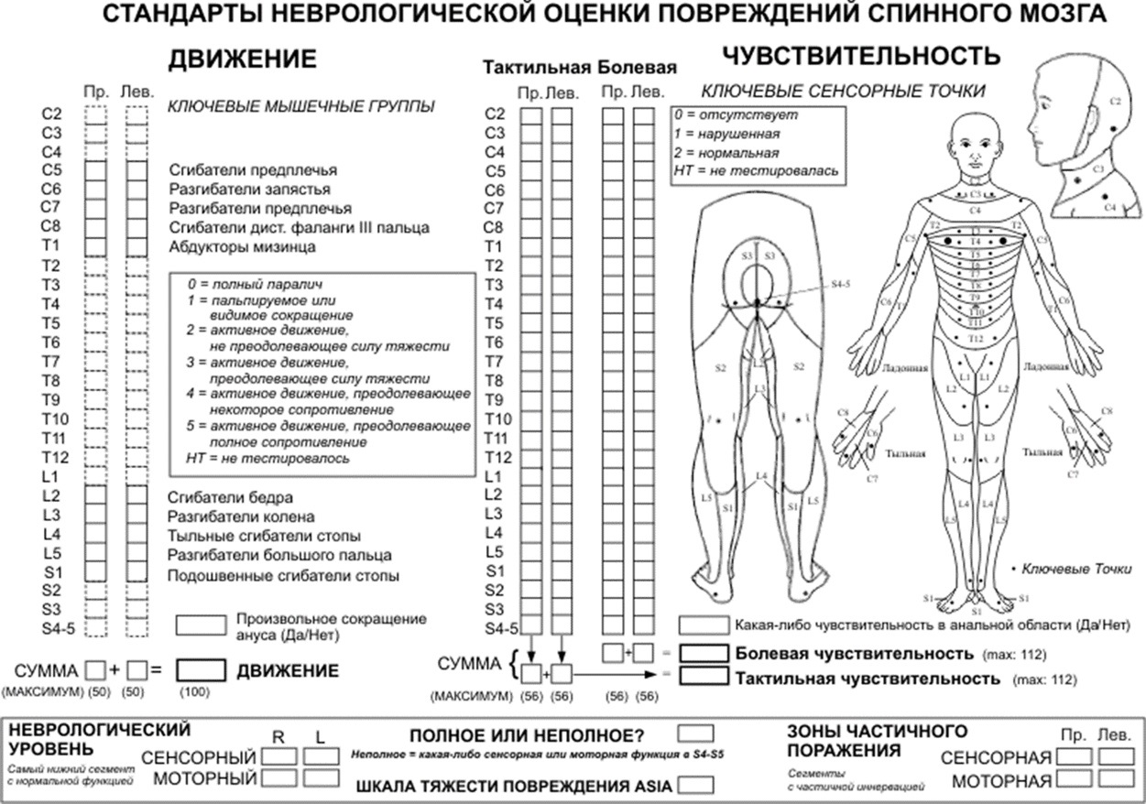

Приложение 11

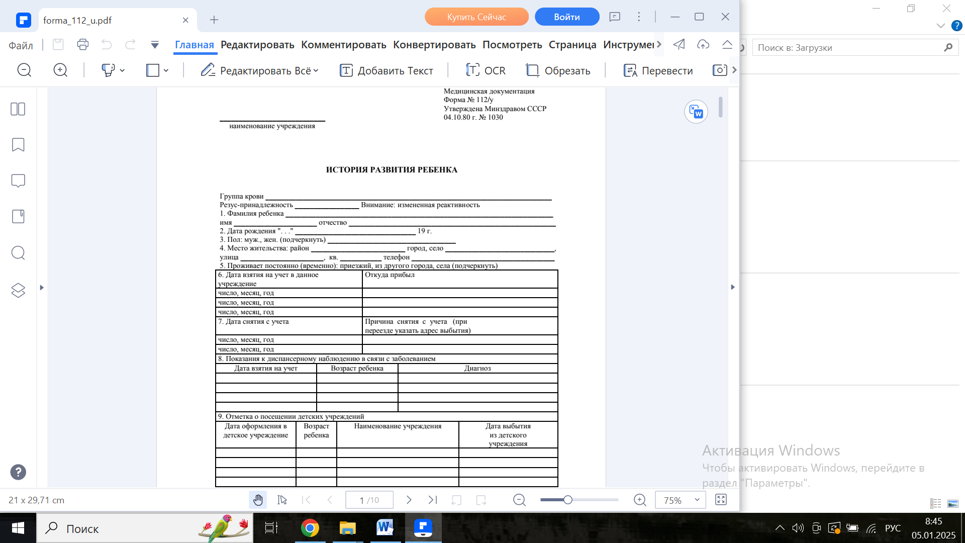

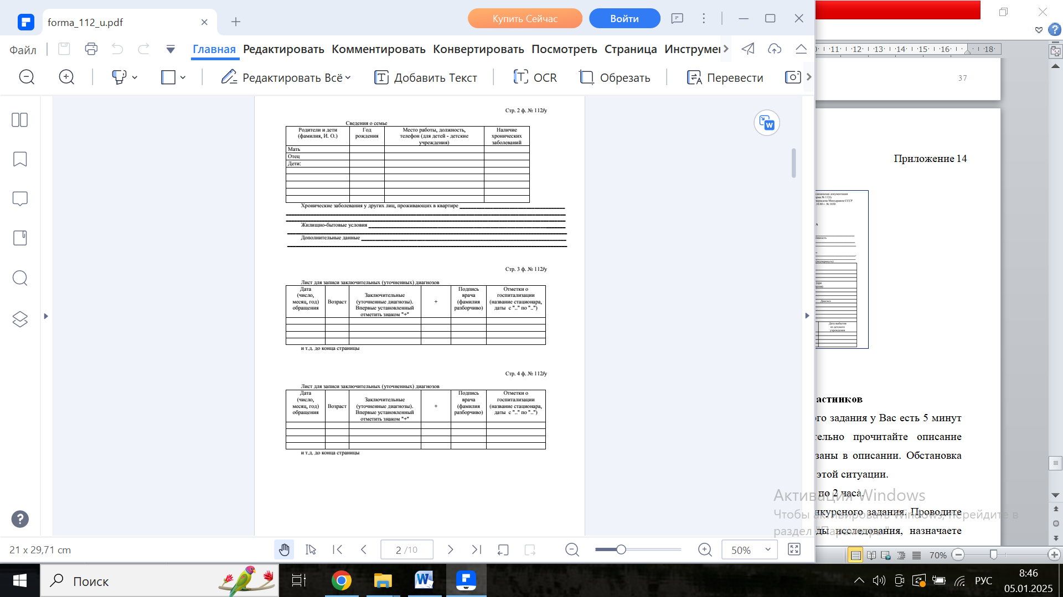

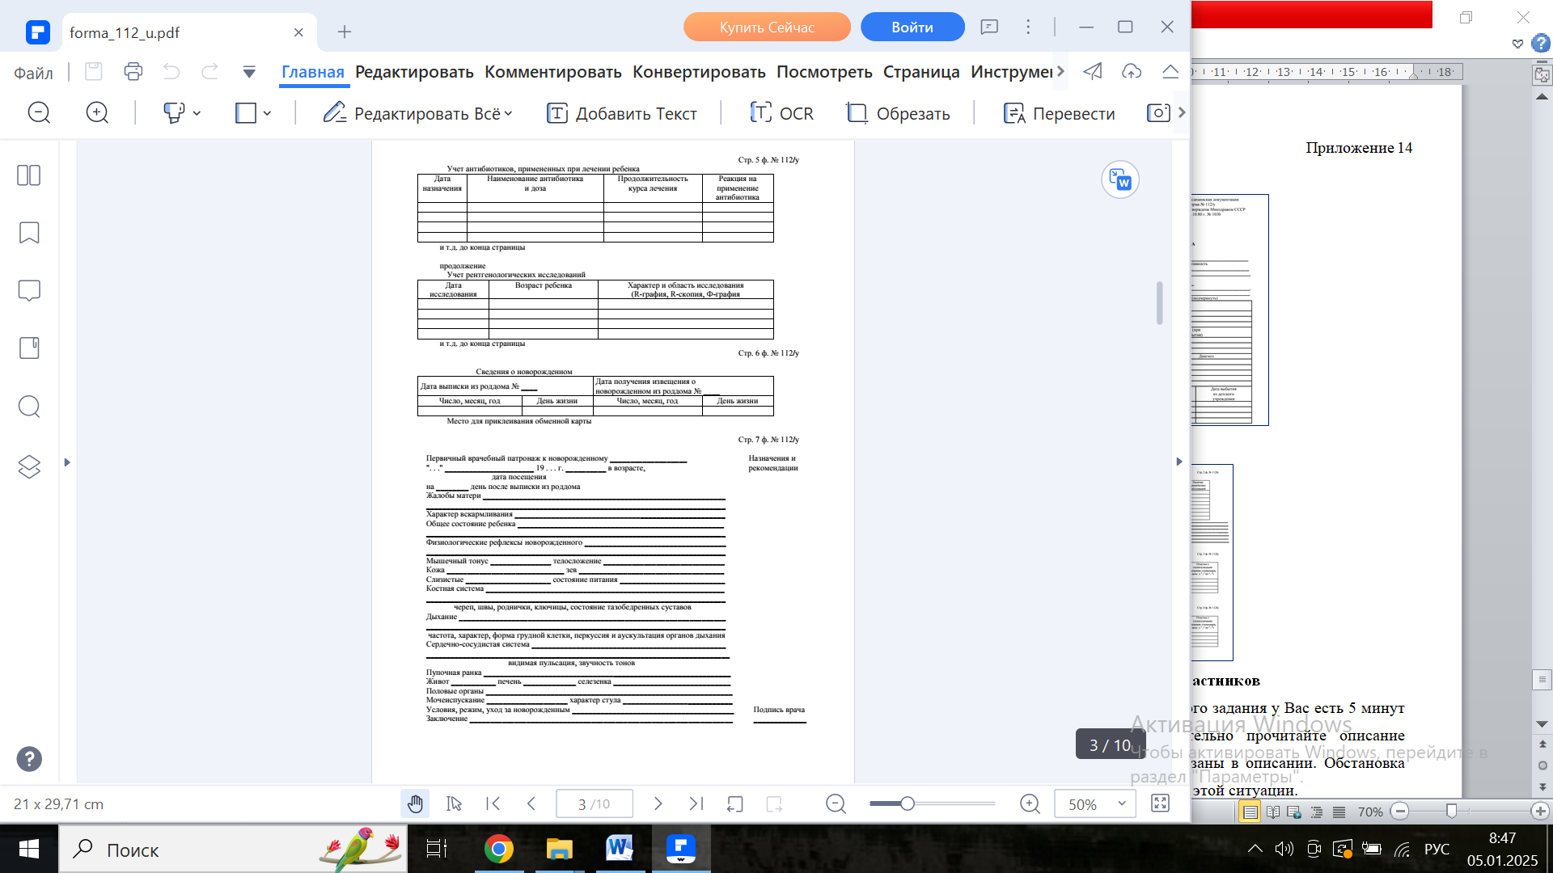

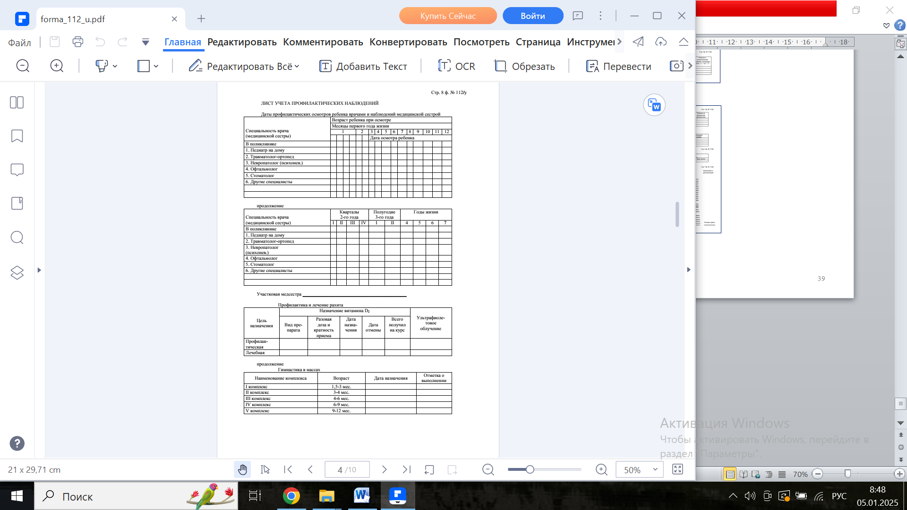

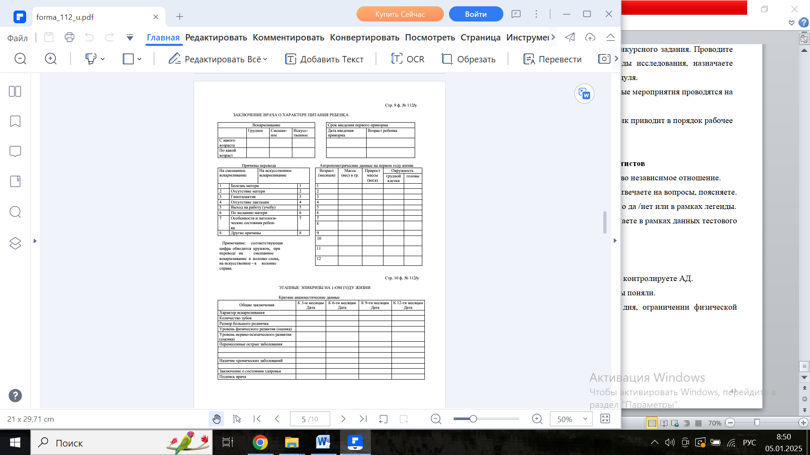

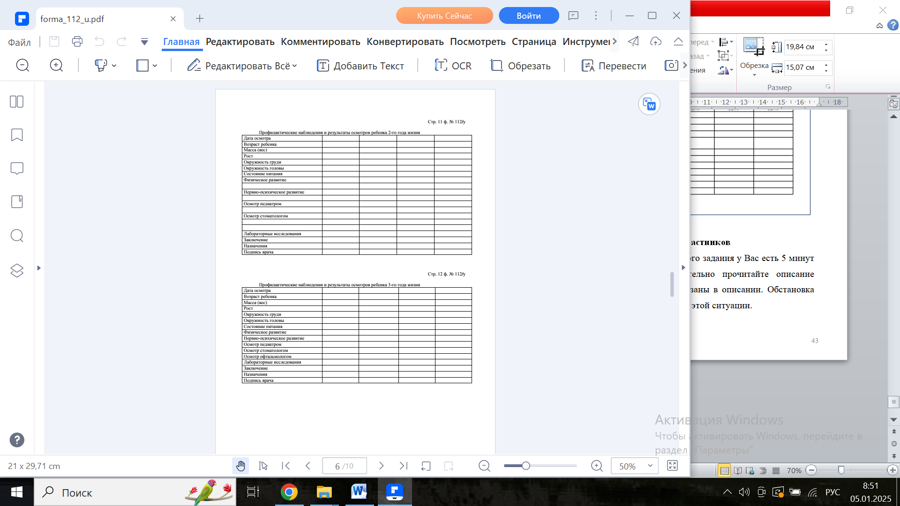

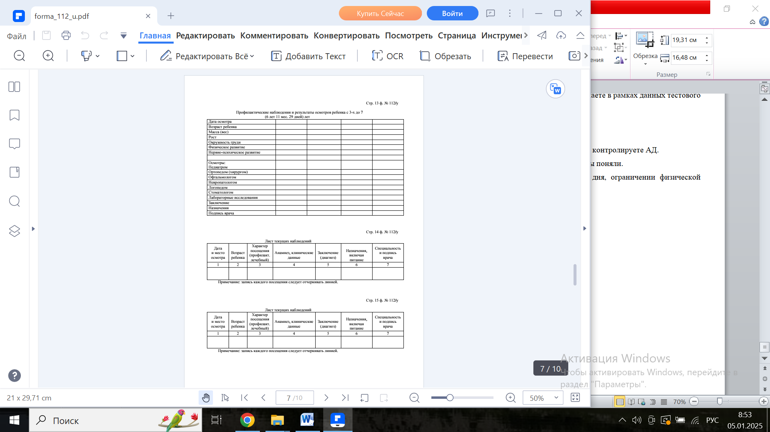

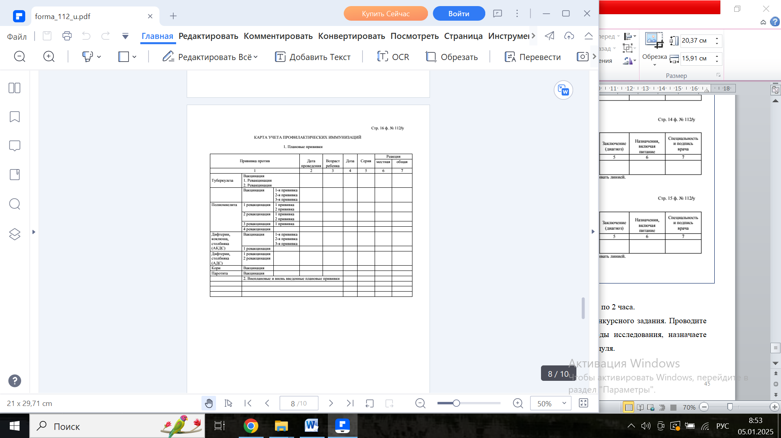

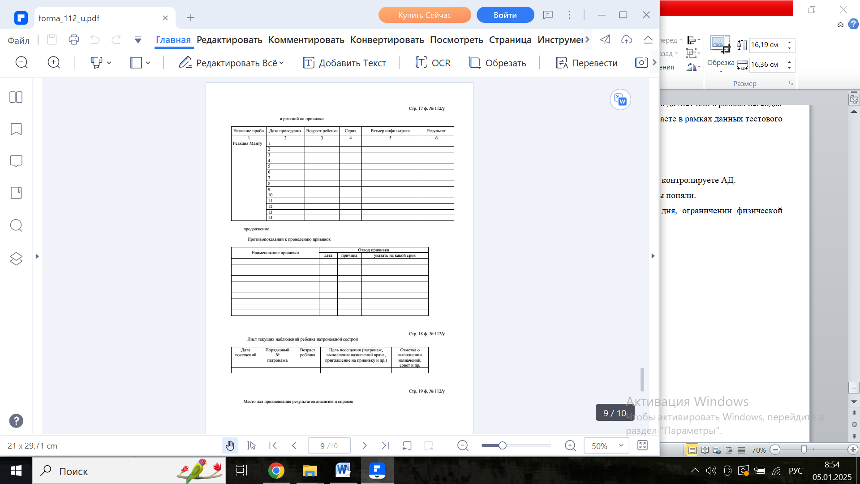

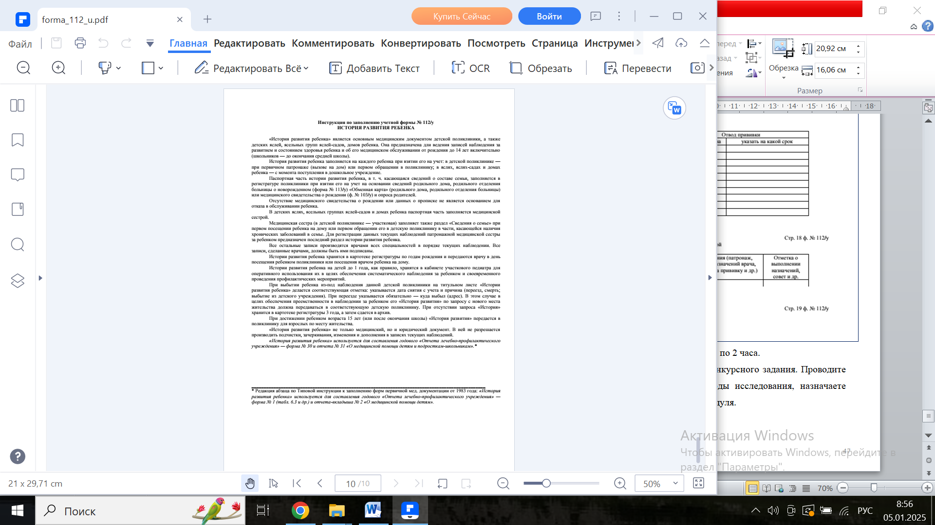

Приложение 12

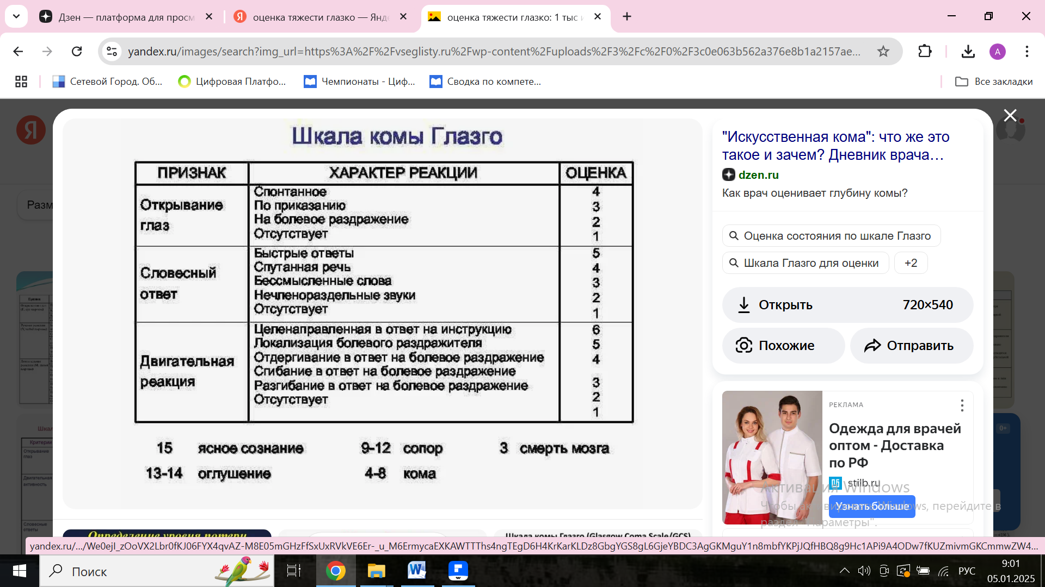

Приложение 13

Медицинская документация Форма №113/У

Наименование учреждения

**ОБМЕННАЯ КАРТА**

**Родильного дома, родильного отделения больницы.**

**Сведения женской консультации о беременной**

(заполняется на каждую беременную и выдается на руки в 32 недели беременности)

1. Фамилия, имя, отчество

2. Возраст 3. Адрес

4. Перенесенные общие, гинекологические заболевания, операции

5. Особенности течения прежних беременностей, родов, послеродового периода

6. Которая беременность роды

7. Было абортов

(указать какие)

Год на каком сроке

8. Преждевременные роды год срок

срочные роды

9. Последняя менструация « » 20 г.

10. Срок беременности

недель при первом посещении

« » 20 г.

11. Всего посетила

12. Первое шевеление плода « » 20 г.

13. Особенности течения данной беременности

14. Размеры таза

D. Sp D.Cr D.troch

C.ext C.diag C.vera

Рост Масса

при первой явке

15. Положение плода

Предлежащая часть: головка, ягодицы, не определяется

Сердцебиение плода: ясное, ритмичное, ударов в 1 минуту слева, справа

16. Лабораторные и другие исследования:

RW1 « » 20 г. HBS1 « » 20 г.

RW2 « » 20 г. HBS2 « » 20 г.

RW3 « » 20 г. HCV1 « » 20 г.

ВИЧ1 « » 20 г. HCV2 « » 20 г.

ВИЧ2 « » 20 г.

Резус: положительный, отрицательный, тип крови

титр антител группа крови

Резус-принадлежность крови мужа

Токсоплазмоз: РСК, кожная проба

Клинические анализы:

крови

мочи

Анализ содержимого влагалища (мазок)

Кал на яйца глист

17. Школа матерей

18. Дата выдачи листка нетрудоспособности по дородовому отпуску

« » 20 г.

19. Дата предполагаемых родов « » 20 г.

**Врач акушер-гинеколог**

ДНЕВНИК ПОСЛЕДУЮЩИХ ПОСЕЩЕНИЙ

Прибавка в весе во время беременности

Предполагаемый вес плода

(заполняется после 32 недели беременности)

|  |  |  |  |  |  |
| --- | --- | --- | --- | --- | --- |
| Дата | Данные обследования | | | | Подпись врача |
| АД | Вес | Hв | Ан. мочи |
|  |  |  |  |  |  |
|  |  |  |  |  |  |
|  |  |  |  |  |  |
|  |  |  |  |  |  |
|  |  |  |  |  |  |
|  |  |  |  |  |  |
|  |  |  |  |  |  |

|  |
| --- |
| УЗИ1 « » 20 г.  Заключение:  УЗИ2 « » 20 г.  Заключение:  1. Заключение терапевта  2. Заключение окулиста  3. Заключение эндокринолога  4. Заключение стоматолога  5. Заключение отоларинголога |
| Медицинская документация Форма №113/У    Наименование учреждения  **ОБМЕННАЯ КАРТА**  **Родильного дома, родильного отделения больницы о родильнице.**  1. Фамилия, имя, отчество  2. Возраст 3. Адрес  4. Дата поступления  роды произошли  5. Особенности течения родов (продолжительность, осложнения у матери и плода и д.р.)  6. Оперативные пособия при родах  7. Обезболивание применялось, нет (подчеркнуть) какое,  эффективность  8. Течение послеродового периода (заболевания)  9. Выписана на день после родов  10. Состояние матери при выписке |

11. Пол ребенка: жен./ муж. масса (вес) при рождении

при выписке рост при рождении см

12. Состояние ребенка:

при рождении — оценка по шкале Апгар

закричал сразу, нет (подчеркнуть)

производились ли меры по оживлению (какие)

в родильном доме — приложен впервые к груди на день жизни;

вскармливание грудное, сцеженным молоком матери, донора (подчеркнуть)

в случае перехода на вскармливание донорским молоком указать причины

пуповина отпала на день жизни

Не болел, болел (подчеркнуть)

Диагноз

Лечение

При выписке

13. Противотуберкулезная вакцинация проведена полностью, нет (подчеркнуть), если нет, то указать причину

14. Рекомендации

15. Особые замечания

« » 20 г.

**Врач акушер-гинеколог**

**Врач педиатр**

Медицинская документация Форма №113/У

Наименование учреждения

**ОБМЕННАЯ КАРТА**

**Родильного дома, родильного отделения больницы о новорожденном.**

1. Фамилия, имя, отчество родильницы

2. Адрес

3. Роды произошли

4. От какой беременности по счету родился ребенок

со сроком беременности недель.

Предшествующие беременности закончились: абортами, искусственными, самопроизвольными

родами в т.ч. с мертвым плодом

5. Роды одноплодные, многоплодные (подчеркнуть), при многоплодных родах родился по счету

6. Особенности течения родов (продолжительность, осложнения в родах у матери и плода)

7. Обезболивание применялось, нет (подчеркнуть) какое,

эффективность

8. Течение послеродового периода (заболевания)

9. Выписана на день после родов

10. Состояние матери при выписке

11. Состояние ребенка

при рождении

в родильном доме

при выписке

12. Масса (вес) ребенка

при рождении при выписке

13. Рост ребенка при рождении

14. Нуждается ли в патронаже мать: да, нет (подчеркнуть), показания

15. Особые замечания

« » 20 г.

**Врач акушер-гинеколог**

Приложение 14

|  |  |
| --- | --- |
|  | Приложение № 1  к административному регламенту |
|  | Медицинская документация  **Учетная форма № 110/у** |
| __________________________________________________________  (наименование медицинской организации)  __________________________________________________________  (адрес, телефон) | Утверждена приказом  Министерства здравоохранения и социального развития Российской Федерации  от 2 декабря 2009г. № 942 |

**КАРТА**

**вызова скорой медицинской помощи №**

«……» _________________________ 20 … г.

1. Номерфельдшера по приему вызова ____________________________

2. Номер станции(подстанции), отделения ________________________

3. Номер бригады скорой медицинской помощи___________________________

4. Время (часы, минуты):

|  |  |  |  |  |  |  |  |  |
| --- | --- | --- | --- | --- | --- | --- | --- | --- |
| приема вызова | передачи вызова бригаде скорой медицинской помощи | выезда на вызов | прибытия на место вызова | начало транспор-тировкибольного | прибытия в медицинскую организацию | окончания  вызова | возвращения на станцию  (подстанцию, отделение) | затраченное на выполнения вызова |
|  |  |  |  |  |  |  |  |  |

5. Адрес вызова: 6. Сведения о больном:

район __________ город/село _________ фамилия _______________

населенный пункт __________ имя ___________________

улица _____________________ отчество _______________

дом _____ корп. _____ кв. ______ комн._____ возраст ___________ лет/месяцев/дней

подъезд _____ код подъезда _____ этаж _____ Пол: м ж

7. Кто вызвал ____ № телефона вызывающего ____ Место работы ____________

8. Фельдшер, принявший вызов ______________ Серия и номер документа, удостоверяющего

9. Фельдшер, передавший вызов ____________ личность (при наличии)_______________

10. Место регистрации больного: житель города; сельской местности; приезжий;

другое (указать) ______________.

11. Социальное положение больного: работающий; дошкольник; учащийся;

безработный; беженец; временно неработающий; пенсионер; военнослужащий;

осужденный; без определенного места жительства; другое (указать) ____________________ .

12. Повод к вызову:

несчастный случай; острое внезапное заболевание;

обострение хронического заболевания;

патология беременности; роды; плановая перевозка; экстренная перевозка;

другое (указать) _______________________________________________________

13. Вызов: первичный; повторный; вызов на себя другой бригады; в в пути.

14. Место получения вызова бригадой скорой медицинской помощи:

- станция (подстанция, отделение); по телефону; по рации.

15. Причины выезда с опозданием:

отсутствие: транспорта; врача; фельдшера; бригады соответствующего профиля;

другое (указать) ________________.

16. Состав бригады скорой медицинской помощи: врач; один фельдшер; два фельдшера

санитар; водитель.

17. Место вызова: улица; квартира; рабочее место; общественное место;

медицинская организация (больница, поликлиника, диагностический центр, другие медицинские организации (нужное - подчеркнуть);

школа; дошкольное учреждение; федеральная автомобильная трасса;

другое (указать) _________________________________________________________.

18. Причина несчастного случая: криминальная; дорожно-транспортное происшествие;

травма: производственная, сельскохозяйственная, бытовая, спортивная;

отравление; утопление; суицид; пожар; другая (указать) __________________.

19. Наличие клиники опьянения: да; нет

20. Жалобы: ____________________________________________________________________

_______________________________________________________________________________

_______________________________________________________________________________

_______________________________________________________________________________

_______________________________________________________________________________

21. Анамнез ____________________________________________________________________

_______________________________________________________________________________

_______________________________________________________________________________

_______________________________________________________________________________

_______________________________________________________________________________

22. Объективные данные.

Общее состояние: удовлетворительное; средней степени тяжести; тяжелое;

агональное; смерть

Поведение: спокойное; возбужденное; агрессивное; депрессивное

Сознание:ясное; спутанное; заторможенное; отсутствует (коматозное).

Менингеальные знаки: есть; нет

Зрачки:нормальные; широкие; узкие. Анизокория: есть; нет

Нистагм: есть; нет

Реакция на свет: есть; нет

Кожные покровы:обычные (нормальные); бледные; гиперемированные;

желтушные; сухие

Акроцианоз: есть; нет

Мраморность: есть; нет

Отеки: есть; нет локализация ________________________________________

Сыпь: есть; нет локализация ________________________________________

Дыхание:везикулярное; жесткое; ослабленное; бронхиальное; отсутствует

Хрипы: нет; сухие; влажные

Одышка:инспираторная; экспираторная; смешанная

Органы системы кровообращения

Тоны сердца:ритмичные; аритмичные; ясные; глухие

Шум: систолический; диастолический; трение перикарда

Пульс: нормальный; ритмичный; аритмичный; напряженный; слабого наполнения;

нитевидный; отсутствует

Органы пищеварения

Язык: влажный; сухой; чистый; обложен

Живот: мягкий; безболезненный; вздут; напряжен; болезненный;

участвует в акте дыхания:да;нет

Симптомы раздражения брюшины: да; нет

Печень: увеличена; не увеличена

Мочеиспускание**_______________________________________________________________**

Стул **_________________________________________________________________________**

Другие симптомы ______________________________________________________________

______________________________________________________________________________

______________________________________________________________________________

______________________________________________________________________________

Рабочее АД ___________________ мм. рт.ст. АД___________________ мм. рт.ст.

Пульс _____________________ударов в минуту ЧСС __________________ в минуту

ЧД _______________________ в минуту Т _________________________оС

Пульсоксиметрия ________________________, глюкометрия ______________________

Дополнительные объективные данные. Локальный статус.

_____________________________________________________________________________

_____________________________________________________________________________

_____________________________________________________________________________

_____________________________________________________________________________

Электрокардиограмма (ЭКГ)

ЭКГ до оказания медицинской помощи (указать время проведения) ____________________

______________________________________________________________________________

______________________________________________________________________________

______________________________________________________________________________

ЭКГ после оказания медицинской помощи (указать время проведения) _________________

______________________________________________________________________________

______________________________________________________________________________

______________________________________________________________________________

23. Диагноз ____________________________ код по МКБ-10 _________________________

______________________________________________________________________________

24. Осложнения: клиническая смерть; шок; кома; сердечная астма; эмболия;

отек легких; асфиксия; аспирация; острое кровотечение; коллапс; анурия;

нарушение сердечного ритма; судороги; острая дыхательная недостаточность;

синдром полиорганной недостаточности; психомоторное возбуждение;

суицидальный настрой; энцефалопатия; токсикоз, другое (указать) ____________________________________________________________________________

25. Эффективность мероприятий при осложнении:

7 осложнение устранено; улучшение; без эффекта

26. Оказанная помощь на месте вызова (проведенные манипуляции и мероприятия):

_____________________________________________________________________________

_____________________________________________________________________________

______________________________________________________________________________

______________________________________________________________________________

______________________________________________________________________________

27. Оказанная помощь в автомобиле скорой медицинской помощи (проведенные манипуляции и мероприятия):

______________________________________________________________________________

______________________________________________________________________________

______________________________________________________________________________

______________________________________________________________________________

28. Эффективность проведенных мероприятий:

АД _______________________ мм. рт.ст. ЧСС __________________ в минуту

пульс _____________________ударов в минуту Т _____________________ оС

ЧД _______________________ в минуту

пульсоксиметрия ________________________, глюкометрия ______________________

29. Согласие на медицинское вмешательство

В соответствии со ст. 32 Основ законодательства Российской Федерации об охране здоровья граждан информированное добровольное согласие на медицинское вмешательство с учетом риска возможных осложнений получено

_____________________________________________ _____________________

(Ф.И.О больного (законного его представителя) (подпись)

_____________________________________________ _____________________

(Ф.И.О, должность медицинского работника, предоставившего (подпись)

информацию и получившего согласие

на медицинское вмешательство)

30. Отказ от медицинского вмешательства

В соответствии со ст. 33 Основ законодательства Российской Федерации об охране здоровья граждан отказ от медицинского вмешательства или требование прекратить медицинское вмешательство. Возможные осложнения и последствия отказа в доступной для меня форме разъяснены.

_____________________________________________ _________________________

(Ф.И.О больного (законного его представителя) (подпись)

_____________________________________________ __________________________

(Ф.И.О, должность медицинского работника, получившего (подпись)

отказ от медицинского вмешательства и разъяснившего

возможные последствия и осложнения отказа)

31.Отказ от транспортировки для госпитализации в стационар.

Возможные осложнения и последствия отказа в доступной для меня форме разъяснены.

_______ __________ 20 … г. в ______ часов.

(число) (месяц)

__________________________________ ________________________

(Ф.И.О. больного (законного его представителя) (подпись)

_______________________________ ________________________

(Ф.И.О., должность медицинского работника, (подпись)

получившего отказ от транспортировки для

госпитализации в стационар и разъяснившего

возможные последствия отказа)

32. Результат оказания скороймедицинской помощи:

улучшение; без эффекта; ухудшение;

33. Больной:

нуждается в активном выезде через __________ часов;

подлежит активному посещению врачом поликлиники № __________________________;

другое (указать) ________________________________________________________________

34. Способ доставки больного в автомобиль скорой медицинской помощи:

перенесен: на носилках; на других подручных средствах, передвигался самостоятельно

35. Результат выезда

Выполненный выезд:

оказана помощь, больной оставлен на месте;

доставлен в травматологический пункт;

доставлен в больницу № ___________, время приема больного: «____» час «____» мин.; диагноз приемного отделения: _____________________________________________________, подпись дежурного врача ____________;

передан специализированной бригаде скорой медицинской помощи № ___ в «___» час. «______» мин;

отказ от транспортировки для госпитализации в стационар;

смерть в присутствии бригады скорой медицинской помощи, время констатации смерти в «___» час. «______» мин;

смерть в автомобиле скорой медицинской помощи, время констатации смерти в «___» час. «______» мин;

Безрезультатный выезд:

больной не найден на месте; отказ от помощи (от осмотра);

- адрес не найден; ложный вызов;

смерть до приезда бригады скорой медицинской помощи, время констатации смерти в «___»час. «______» мин;

- больной увезен до прибытия скорой медицинской помощи;

больной обслужен врачом поликлиники до прибытия скорой медицинской помощи;

- вызов отменен;

- пациент практически здоров

36. Километраж выезда _________________________

37. Примечания _____________________________________________________________

___________________________________________________________________________

Врач (фельдшер) **_________________________________ ____________________________**

(подпись) (Ф.И.О.)

Карта проверена (результат экспертной оценки):

Старший врач смены **_________________________________ ____________________________**

(подпись) (Ф.И.О.)

Заведующий подстанцией **_________________________________ ____________________________**

(подпись) (Ф.И.О.)

Приложение 15

Приложение № 5  
к приказу Министерства здравоохранения Российской Федерации  
от 15 декабря 2014 г. № 834н

|  |  |
| --- | --- |
| Код формы по ОКУД |  |

|  |  |  |  |
| --- | --- | --- | --- |
| Наименование медицинской организации |  | Код организации по ОКПО |  |
|  | Медицинская документация | |
| Адрес |  | Учетная форма № 030/у | |
|  | Утверждена приказом Минздрава России | |
|  |  | от 15 декабря 2014 г. № 834н | |

**КОНТРОЛЬНАЯ КАРТА**

|  |  |
| --- | --- |
| **ДИСПАНСЕРНОГО НАБЛЮДЕНИЯ №** |  |

**1. Диагноз заболевания, по поводу которого пациент подлежит диспансерному наблюдению:**

|  |  |  |
| --- | --- | --- |
|  | **Код по МКБ-10** |  |

|  |  |  |  |  |  |
| --- | --- | --- | --- | --- | --- |
| **2. Дата заполнения карты: число** |  | **месяц** |  | **год** |  |

|  |  |  |  |
| --- | --- | --- | --- |
| **3. Специальность врача** |  | **4. Ф.И.О. врача** |  |

|  |  |  |
| --- | --- | --- |
| **5. Дата установления диагноза** |  | **6. Диагноз установлен:** впервые – 1**,** повторно – 2**.** |

**7. Заболевание выявлено при:** обращении за лечением – 1**, профилактическом осмотре – 2.**

|  |  |  |  |
| --- | --- | --- | --- |
| **8. Дата начала диспансерного наблюдения** |  | **9. Дата прекращения диспансерного наблюдения** |  |

**10. Причины прекращения диспансерного наблюдения: выздоровление – 1, выбытие из района обслуживания – 2,  
смерть – 3.**

**11. Фамилия, имя, отчество пациента**

|  |  |  |  |  |  |  |
| --- | --- | --- | --- | --- | --- | --- |
| **12. Пол: муж. – 1, жен. – 2** | **13. Дата рождения: число** |  | **месяц** |  | **год** |  |

|  |  |
| --- | --- |
| **14. Место регистрации: субъект Российской Федерации** |  |

|  |  |  |  |  |  |
| --- | --- | --- | --- | --- | --- |
| **район** |  | **город** |  | **населенный пункт** |  |

|  |  |  |  |  |  |  |  |
| --- | --- | --- | --- | --- | --- | --- | --- |
| **улица** |  | **дом** |  | **квартира** |  | **тел.** |  |

|  |  |
| --- | --- |
| **15. Код категории льготы** |  |

**16. Контроль посещений:**

|  |  |  |  |  |  |  |  |  |  |  |  |
| --- | --- | --- | --- | --- | --- | --- | --- | --- | --- | --- | --- |
| **Даты посещений** | | | | | | | |  |  |  |  |
| **Назначено явиться** |  |  |  |  |  |  |  |  |  |  |  |
| **Явился(лась)** | . |  |  |  |  |  |  |  |  |  |  |
|  |  |  |  |  |  |  |  |  |  |  |  |

**оборотная сторона ф. № 030/у**

|  |  |  |  |  |  |  |  |  |  |  |
| --- | --- | --- | --- | --- | --- | --- | --- | --- | --- | --- |
| **Даты посещений** | | | | | | | | | | |
| **Назначено явиться** |  |  |  |  |  |  |  |  |  |  |
| **Явился(лась)** |  |  |  |  |  |  |  |  |  |  |
| **Даты посещений** | | | | | | | | | | |
| **Назначено явиться** |  |  |  |  |  |  |  |  |  |  |
| **Явился(лась)** |  |  |  |  |  |  |  |  |  |  |

**17. Сведения об изменении диагноза**

|  |  |  |  |
| --- | --- | --- | --- |
| **Дата** | **Формулировка диагноза** | **Код по МКБ-10** | **Ф.И.О. врача** |
|  |  |  |  |

**18. Сопутствующие заболевания**

**19. Лечебно-профилактические мероприятия**

|  |  |  |  |  |  |
| --- | --- | --- | --- | --- | --- |
| **№ п/п** | **Мероприятия** | **Дата начала** | **Дата окончания** | **Отметка о выпол­нении** | **Ф.И.О. врача** |
|  |  |  |  |  |  |
|  |  |  |  |  |  |
|  |  |  |  |  |  |
|  |  |  |  |  |  |

Подпись врача ___________________________

Приложение 16

**Ганноверская шкала тяжести политравмы — PTS**

|  |  |
| --- | --- |
| **PTS (череп)** | **PTS (грудная клетка)** |
| Черепно-мозговая травма легкой степени 4  Черепно-мозговая травма средней степени 8  Черепно-мозговая травма тяжелой степени 12  Перелом костей центральной части лица 2  Тяжелый перелом костей центральной  части лица 4 | Перелом грудины, 1–3 ребер 2  Переломы ребер с одной стороны 5  Двусторонний перелом ребер 10  Гемопневмоторакс 2  Ушиб легких 7  Двусторонний ушиб легких 9  Нестабильная грудная клетка 3  Разрыв аорты 7 |
| **PTS (живот)** | **PTS (таз)** |
| Разрыв селезенки 9  Разрыв селезенки и печени 18  Множественные разрывы печени, кишечника,  брыжейки, почки 18  Разрыв поджелудочной железы 9 | Простой перелом таза 3  Комбинированный перелом таза 9  Таз и мочеполовая система 12  Перелом тела позвонка 3  Горизонтальный перелом позвонка 3  Размозжение мягких тканей таза 15 |
| **PTS (конечности)** | |
| «Центральный» переломо-вывих в тазобедренном  суставе 12  Простой перелом бедра (поперечный, косой) 8  Оскольчатый перелом бедра 12  Перелом голени 4  Разрыв связок коленного сустава. Перелом  надколенника 2  Перелом предплечья, в локтевом, голеностопном  суставах 2 | Перелом плеча 4  Травма сосудов в области локтевого и коленного  суставов 8  Травма сосудов дистальнее локтевого и коленного  суставов 4  Ампутация бедра, плеча 12  Ампутация предплечья, голени 8  Открытый перелом тяжелой степени 4  Большой ушиб /размозжение мягких тканей 2 |

**Влияние возраста пострадавших на тяжесть политравмы**

|  |  |
| --- | --- |
| Возраст (годы) | Влияние (в баллах) |
| 0–9  10–19  20–29  30–39  40–49  50–54  55–59  60–64  65–69  70–74  75 или более | 0  0  0  0  1  2  3  5  8  13  21 |

В итоге, выделяют 4 степени тяжести травмы, выражаемые в баллах — табл. 6. С помощью Ганноверской шкалы PTS и возраста больных правильно оцениваются по степени тяжести травмы и прогнозу летальности 75% пострадавших [1, 9].

**Таблица 6**

**Классификация степеней тяжести политравмы посредством Ганноверской шкалы**

|  |  |  |
| --- | --- | --- |
| Степень тяжести политравмы | Число баллов | Летальность в % |
| I | 0–19 | до 10 |
| II | 20–34 | до 25 |
| III | 35–48 | до 50 |
| IV | 49 – и более | до 75 |

Приложение 17

**Вопросник FIM**

Семибалльная градация оценки:

7 - полная независимость в выполнении соответствующей функции (все действия выполняются самостоятельно, в общепринятой манере и с разумными затратами времени);

6 - ограниченная независимость (больной выполняет все действия самостоятельно, но медленнее, чем обычно, либо нуждается в постороннем совете);

5 - минимальная зависимость (при выполнении действий требуется наблюдение персонала, либо помощь при надевании протеза/ортеза);

4 - незначительная зависимость (при выполнении действий нуждается в посторонней помощи, однако более 75% задания выполняет самостоятельно);

3 - умеренная зависимость (самостоятельно выполняет 50 - 75% необходимых для исполнения задания действий);

2 - значительная зависимость (самостоятельно выполняет 25 - 50% действий);

1 - полная зависимость от окружающих (самостоятельно может выполнить менее 25% необходимых действий).

|  |  |
| --- | --- |
| **Навыки** | **Баллы** |
| Самообслуживание  1. Прием пищи (пользование столовыми приборами, поднесение пищи ко рту, жевание, глотание)  2. Личная гигиена (чистка зубов, причесывание, умывание лица и рук, бритье либо макияж)  3. Принятие ванны/душа (мытье и вытирание тела, за исключением области спины)  4. Одевание (включая надевание протезов/ортезов), верхняя часть тела (выше пояса)  5. Одевание (включая надевание протезов/ортезов) нижняя часть тела (ниже пояса)  6. Туалет (использование туалетной бумаги после посещения туалета, гигиенических пакетов) |  |
| Контроль функции тазовых органов  7. Мочевой пузырь (контроль мочеиспускания и, при необходимости, использование приспособлений для мочеиспускания - катетера и т.д.).  8. Прямая кишка (контроль акта дефекации и, при необходимости, использование специальных приспособлений - клизмы, калоприемника и т.д.) |  |
| Перемещение  9. Кровать, стул, инвалидное кресло (способность вставать с кровати и ложиться на кровать, садиться на стул или инвалидное кресло и вставать с них).  10. Туалет (способность пользоваться унитазом - садиться, вставать)  11. Ванна, душ (способность пользоваться кабиной для душа либо ванной) |  |
| Подвижность  12. Ходьба/передвижение с помощью инвалидного кресла: баллу "7" соответствует возможность ходьбы без посторонней помощи на расстояние не менее 50 метров, баллу "1" - невозможность преодолеть расстояние более 17 метров)  13. Подъем по лестнице баллу "7" соответствует возможность подъема без посторонней помощи на 12 - 14 ступеней, баллу "1" - невозможность преодолеть высоту более 4 ступеней) |  |
| Двигательные функции: суммарный балл |  |
| Общение  14. Восприятие внешней информации (понимание речи и/или письма)  15. Изложение собственных желаний и мыслей (устным или письменным способом) |  |
| Социальная активность  16. Социальная интеграция (взаимодействие с членами семьи, медперсоналом и прочими окружающими)  17. Принятие решений (умение решать проблемы, связанные с финансами, социальными и личными потребностями)  18. Память (способность к запоминанию и воспроизведению полученной зрительной и слуховой информации, обучению, узнаванию окружающих) |  |
| Интеллект: суммарный балл |  |
| Суммарный балл |  |

Ключ (интерпретация): каждая из указанных функций оценивается по семибалльной шкале. Таким образом, суммарная оценка по шкале FIM может составлять от 18 до 126 баллов: чем ниже суммарная оценка FIM, тем в большей степени пациент зависим от окружающих в повседневной жизни.

Приложение 18

**Реабилитационная маршрутизация**

|  |  |  |
| --- | --- | --- |
| **Баллы** | **Медицинская формулировка, записываемая в карте (степень тяжести нарушений)** | **Что может беспокоить пациента** |
| 0 | Нулевая | Симптомов нет |
| 1 | С перспективой восстановления | Симптомы (например, болезненность в месте травмы, периодические головные боли) есть, но они не нарушают сон, не мешают ходить, выполнять обязанности по дому. Может быть разрешен легкий труд, не связанный с физической нагрузкой, контактом с химикатами, ядами. |
| 2 | Легкая | С трудом дается выполнение дел, требующих сосредоточенности, внимательности (вождение автомобиля, работа с механизмами). Если тяжесть заболевания соответствует этой стадии, человек остается самостоятельным в быту. Невзирая на симптомы, он может готовить, убирать. В то же самое время он уже не способен выполнять работу, поэтому освобождается от трудовых обязанностей до полного восстановления. |
| 3 | Умеренная | Пациент самостоятельно ест, ходит в туалет, может одеться и раздеться, принять душ или ванну. Способен совершать медленные прогулки, но для покупки товаров, приготовления пищи, поддержания порядка в доме ему нужна посторонняя помощь. |
| 4 | Выраженная | Поскольку больной не ходит, ему требуется постоянная забота - в том числе обеспечение отправления естественных надобностей, кормление, купание. |
| 5 | Грубая | Из-за болезни человек теряет многие важные функции тела. Он не всегда может контролировать позывы на мочеиспускание и дефекацию, ему трудно разговаривать, глотать пищу. Подняться с постели он не способен. Конечно, в таком состоянии необходим круглосуточный присмотр медперсонала и сиделки. |
| 6 | Крайне тяжелая | Об этой степени тяжести говорят, если больной находится без сознания или оно помрачено, то есть он не понимает, что происходит вокруг, не способен отвечать на вопросы, но ощущает боль, холод или тепло. Он уже не покидает постели без посторонней помощи. Симптомы стойкие - среди них существенные дефекты речи, непроизвольные опорожнения мочевого пузыря и кишечника, иногда - судороги. Возникают трудности с проглатыванием даже жидкой пищи. Страдает сердце, серьезно повреждена нервная система. |

Приложение 19

**Шкала Рэнкина**

|  |  |  |
| --- | --- | --- |
| ФИЦИРОВАННАЯ |  | Пациент: _________________________ |
| ШКАЛА РЭНКИНА |  | Врач: ____________________________ |
| (Modified Rankin Scale) |  | Дата: ____________________________ |
|  |  |  |
| Баллы | Описание | |
| 0 | Симптомы отсутствуют | |
| 1 | Несмотря на наличие симптомов заболевания, признаков инвалидизации нет; пациент может выполнять все привычные виды деятельности | |
| 2 | Незначительная инвалидизация; пациент не способен выполнять привычную деятельность в полном объеме, но постоянная помощь в повседневной деятельности не требуется | |
| 3 | Умеренная инвалидизация; требуется помощь в повседневной деятельности; пациент ходит самостоятельно | |
| 4 | Выраженная инвалидизация; требуется помощь при ходьбе и в удовлетворении физиологических потребностей | |
| 5 | Тяжелая инвалидизация; пациент прикован к постели, страдает недержанием мочи и кала; требуется постоянный уход | |
| 6 | Пациент умер | |
| ИТОГ (0 - 6) ___________ | | |

Ключ (интерпретация): 0 баллов соответствует отсутствию у пациента ограничений жизнедеятельности, в том числе незначительных.

1 балл соответствует отсутствию у пациента существенных нарушений, несмотря на наличие некоторых симптомов. Пациент может выполнять все свои обычные действия и обязанности.

2 балла соответствуют легкой степени инвалидности. Пациент не способен выполнять прежние действия, но может справляться с повседневными обязанностями без посторонней помощи.

3 балла соответствуют умеренной степени инвалидности. Пациент нуждается в некоторой посторонней помощи, но может самостоятельно ходить (в том числе с использованием приспособлений для ходьбы или ходунков).

4 балла соответствуют выраженной степени инвалидности. Пациент не способен ходить и обслуживать себя без посторонней помощи.

5 баллов соответствуют тяжелой степени инвалидности. Пациент прикован к постели, страдает недержанием мочи и кала. Требуется постоянный уход.

Пояснения: специалист, выполняющий оценку, не должен пытаться разделить инвалидизацию ввиду инсульта и инвалидизацию по другим причинам.

Приложение 20

**Функциональная оценочная шкала**

5 - выполнение задания без затруднений, модификаций, в нормальном темпе, не требует никакой помощи

4 - незначительные затруднения;

3 - умеренные затруднения, выполняет 75% и более задания самостоятельно;

2 - выраженные затруднения, около 25% задания выполняет самостоятельно;

1 - больной не может выполнить задание и полностью зависим от окружающих.

Таблица 6. Бланк опросника.

|  |  |  |  |  |
| --- | --- | --- | --- | --- |
| **Перемещение в постели:** | **Баллы** | **Перемещение:** | **Баллы** | |
| Поворот со спины на бок |  | С постели на кресло-коляску или стул |  | |
| Поворот со спины на живот |  | С кресла-коляски на стул или постель |  | |
| Поворот с живота на спину |  | С кресла-коляски на унитаз или из положения стоя на унитаз |  | |
| Переход из положения лежа в положение сидя |  | С унитаза на кресло-каталку или с унитаза в положение стоя |  | |
| Переход из положения сидя в положение лежа |  | С кресла-каталки в ванну или захождение в ванну |  | |
| **Прием пищи:** |  | Из ванны в кресло-каталку или выхождение из ванны |  | |
| Пользование ложкой |  | С кресла-каталки в душевую кабину или захождение в душевую кабину |  | |
| Пользование вилкой |  | Из душевой кабины в кресло-каталку или выхождение из душевой кабины |  | |
| Пользование ножом |  | Из кресла-каталки в машину или посадка в машину |  | |
| Наливание жидкости |  | Из машины в кресло-катанку или высадка из машины |  | |
| Пользование стаканом или чашкой |  | Со стула или с кресла-каталки в положение стоя на полу |  | |
| Отламывание хлеба |  | Из положения стоя на полу в положение сидя на стуле или в кресле-каталке |  | |
| **Пользование креслом-каталкой:** |  | **Начало движения:** |  | |
| Постановка на тормоз |  | Начало движения с помощью нижних конечностей |  | |
| Снятие с тормоза |  | Передвижение в пределах комнаты |  | |
| Установка подставок под ноги |  | Передвижение за пределами комнаты |  | |
| Убирание подставок под ноги |  | Передвижение по неровной поверхности |  | |
| **Повороты:** |  | **Личная гигиена:** |  | |
| Передвижение по наклонной плоскости кверху |  | Мытье рук |  | |
| Передвижение по наклонной плоскости книзу |  | Умывание лица |  | |
| Съезжание с тротуара |  | Вытирание рук/лица |  |  |
| Въезд на тротуар |  | Чистка зубов |  |  |
| Удержание равновесия |  | Бритье/макияж |  |  |
| **Одевание:** |  | Причесывание |  |  |
| Надевание свитера/футболки |  | Принятие душа |  |  |
| Снятие свитера/футболки |  | **Социальные навыки:** |  |  |
| Надевание жакета/мужской рубашки |  | Написание письма вручную |  |  |
| Снятие жакета/мужской рубашки |  | Печатание |  |  |
| Надевание брюк |  | Переворачивание страниц |  |  |
| Снятие брюк |  | Пользование телефоном |  |  |
| Надевание ботинок или туфель |  | Пользование пультом управления |  |  |
| Снятие ботинок или туфель |  | Открывание/закрывание двери |  |  |
|  |  | Пользование ключами |  |  |
|  |  | Пользование лифтом |  |  |
|  |  | Погрузка/выгрузка кресла-каталки из машины |  |  |

Ключ: Подсчет суммарных баллов по субшкалам (8) опросника (61 заданий), но не итогового балла по всему опроснику.

Приложение 21

**Шкала Ривермид**

|  |  |  |
| --- | --- | --- |
| **N** | **Навык** | **Вопрос** |
| 0 | Пациент обездвижен | Какие движения есть у пациента в течение дня? |
| 1 | Повороты в кровати | Можете ли вы повернуться со спины на бок без посторонней помощи? |
| 2 | Переход из положения лежа в положение сидя | Можете ли вы из положения лежа самостоятельно сесть на край постели? |
| 3 | Удержание равновесия в положении сидя | Можете ли вы сидеть на краю постели без поддержки в течение 10 секунд? |
| 4 | Переход из положения сидя в положение стоя | Можете ли вы встать (с любого стула) менее чем за 15 секунд и удерживаться в положении стоя около стула 15 секунд (с помощью рук или, если требуется с помощью вспомогательных средств)? |
| 5 | Стояние без поддержки | Наблюдают, как пациент без опоры простоит 10 секунд. |
| 6 | Перемещение | Можете ли вы переместиться с постели на стул и обратно без какой-либо помощи? |
| 7 | Ходьба по комнате, в том числе с помощью вспомогательных средств, если это необходимо. | Можете ли вы пройти 10 метров, используя при необходимости вспомогательные средства, но без помощи постороннего лица? |
| 8 | Подъем по лестнице | Можете ли вы подняться по лестнице на один пролет без посторонней помощи? |
| 9 | Ходьба за пределами квартиры (по ровной поверхности) | Можете ли вы ходить за пределами квартиры, по тротуару без посторонней помощи? |
| 10 | Ходьба по комнате без применения вспомогательных средств | Можете ли вы пройти 10 метров в пределах квартиры без костыля, ортеза и без помощи другого лица? |
| 11 | Поднятие предметов с пола | Если вы уронили что-то на пол, можете ли вы пройти 5 метров, поднять предмет, который вы уронили, и вернуться обратно? |
| 12 | Ходьба за пределами квартиры (по неровной поверхности) | Можете ли вы без посторонней помощи ходить за пределами квартиры по неровной поверхности (трава, гравий, снег и т.п.)? |
| 13 | Прием ванны | Можете ли вы войти в ванну (душевую кабину) и выйти из нее без присмотра, вымыться самостоятельно? |
| 14 | Подъем и спуск на 4 ступени | Можете ли вы подняться на 4 ступени и спуститься обратно, не опираясь на перила, но, при необходимости, используя вспомогательные средства? |
| 15 | Бег | Можете ли вы пробежать 10 метров не прихрамывая, за 4 секунды (допускается быстрая ходьба)? |

Ключ (интерпретация): значение индекса может составлять от 0 (невозможность самостоятельного выполнения каких-либо произвольных движений) до 15 (возможность пробежать 10 метров).

Приложение 22

**Шкала комитета медицинских исследований**

|  |  |
| --- | --- |
| **Балл** | **Объем движений** |
| 5 | Мышечная сила сохранна (исследователь не может согнуть/разогнуть конечность) |
| 4 | Мышечная сила снижена, но сокращается достаточно, объем движений в суставе полный (активное движение возможно с сопротивлением силы исследователя) |
| 3 | Средняя степень снижения мышечной силы (не может преодолеть дополнительную нагрузку, оказываемую исследователем |
| 2 | Выраженная слабость в мышце (объем движений полный, если нет действия гравитации, против гравитации - объем движений неполный, не оказывает сопротивления исследователю) |
| 1 | Выраженная слабость (незначительные движения в мышце) |
| 0 | Плегия (нет движений в мышце) |

Ключ (интерпретация): проводится балльная оценка силы тестируемых мышц, согласно данным, приведенным в таблице.

Приложение 23

**Шкала Борга**

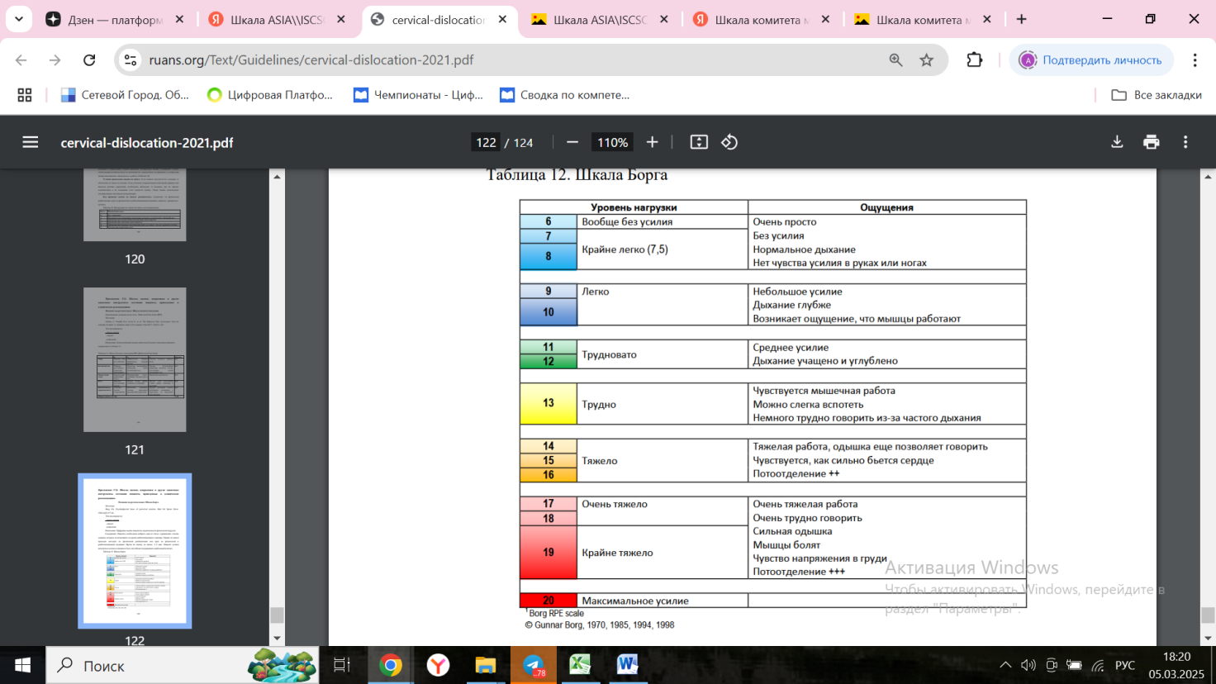Ключ (интерпретация): проводится сравнение с результатами теста, проведенного ранее (до начала терапии, на фоне терапии и т.д.)

10-ти балльная шкала субъективной оценки одышки по Боргу

Время на оценку по шкале: 3–5 мин. Пациент должен находиться в ясном сознании и быть способным поддерживать вербальный контакт.

Приложение 24

**Шкала болевого поведения BPS**

|  |  |  |  |  |
| --- | --- | --- | --- | --- |
| **Признак** | **0** | **1** | **2** | Оценка |
| Лицо | Мышцы лица расслаблены | Мимические мышцы напряжены, хмурый взгляд | Сжатые челюсти, гримаса боли | **0 - 2** |
| Беспокойство | Пациент расслаблен, движения нормальные | Нечастые беспокойные движения, смена положения тела | Частые беспокойные движения, включая голову, постоянные смены положения тела | **0 - 2** |
| Мышечный тонус | Нормальный мышечный тонус | Повышенный тонус, сгибание пальцев рук и ног | Мышечная ригидность | **0 - 2** |
| Речь | Никаких посторонних звуков | Редкие стоны, крики, хныканье и ворчание | Частые или постоянные стоны, крики, хныканье и ворчание | **0 - 2** |
| Контактность, управляемость | Спокоен, охотно сотрудничает | Возможно успокоить словом, выполняет предписания персонала | Трудно успокоить словом, негативное отношение к персоналу, не выполняет предписания | Оценка:  **0 - 2** |
| Общая оценка: (0 - 10) | | | | 0 - 10 |

Приложение 25

**Инструкция для участников**

В начале выполнения модуля конкурсного задания у Вас есть 5 минут для ознакомления с обстановкой. Внимательно прочитайте описание ситуации. Выполняйте задания, которые указаны в описании. Обстановка приближена к реальной, действуйте исходя из этой ситуации.

Время на выполнение модулей А, Б, В, Г по 2 часа.

Общаетесь со статистом по вопросам конкурсного задания. Проводите объективный осмотр, диагностические методы исследования, назначаете лечение, рекомендации согласно заданиям модуля.

Инвазивные манипуляции, реанимационные мероприятия проводятся на манекенах симуляторах, фантомах.

По окончании выполнения модуля участник приводит в порядок рабочее место.

**Инструкция для статистов**

* Ко всем конкурсантам проявляете одинаково независимое отношение.
* Ждете представления конкурсанта, затем отвечаете на вопросы, поясняете.
* На заданные вопросы отвечаете односложно да /нет или в рамках легенды.
* На вопросы по объективному статусу отвечаете в рамках данных тестового проекта.
* Даете возможность говорить конкурсанту.
* Четко следуете всем инструкциям.
* Вы не умеете пользоваться тонометром, не контролируете АД.
* Отвечаете на вопросы участника так, как вы поняли.
* Вы не имеете представление о режиме дня, ограничении физической нагрузки, диетическом питании.

1. *Указывается суммарное время на выполнение всех модулей КЗ одним конкурсантом.*
2. *Указываются особенности компетенции, которые относятся ко всем возрастным категориям и чемпионатным линейкам без исключения.*